**RR TEM 09 Acque superficiali e sotterranee**

**Linea di attività RR-TEM 09-01**

**“Applicazione Direttiva Acque”**

**“Monitoraggio e Classificazione Acque sotterranee”**

**Redattori/Autori**

Marco Marcaccio, Marianna Mazzei (Arpae Emilia-Romagna)

**Il report è stato elaborato con la partecipazione e il contributo dei componenti della Rete Tematica SNPA RR TEM 09, Linea di Attività RR TEM 09-01 “Acque superficiali e sotterranee”,**

Martina Bussettini, Francesca Piva, Claudia Vendetti (ISPRA)

Fulvio Simonetto (Arpa Valle d’Aosta)

Antonietta Fiorenza (Arpa Piemonte)

Giusi Cipriano, Andrea Fazzone, Monica Guerinoni (Arpa Lombardia)

Catia Monauni, Andrea Pontalti (Arpa Trento)

Paul Seidemann (Arpa Bolzano)

Davide Brandolin, Elisa Zanut (Arpa Friuli-Venezia Giulia)

Cinzia Boscolo, Lucio D'Alberto (Arpa Veneto)

Stefano Coppo, Emanuele Scotti (Arpa Liguria)

Marco Marcaccio (Arpae Emilia-Romagna)

Stefano Menichetti (Arpa Toscana)

Alessandra Cingolani, Sonia Renzi (Arpa Umbria)

Roberto Brascugli, Debora Mancaniello (Arpa Marche)

Roberto Ceccarini, Alberto Di Ludovico (Arpa Lazio)

Paola De Marco, Giovanni Desiderio (Arpa Abruzzo)

Cristiano Gramegna, Adolfo Mottola (Arpa Campania)

Mario Piccirilli, Concetta Tamburro (Arpa Molise)

Silvia Di Cunsolo (Arpa Puglia)

Teresa Trabace (Arpa Basilicata)

Enzo Cuiuli, Mario Mileto (Arpa Calabria)

Virginia Palumbo (Arpa Sicilia)

Maurizio Testa (Arpa Sardegna)

**Si ringraziano i colleghi di Ispra e delle Agenzie Regionali e Provinciali per i contributi e le informazioni fornite:**

Marilena Insolvibile, Silvana Salvati, Massimo Peleggi, Nicoletta Calace (ISPRA)

Barbara Grappein (Arpa Valle d’Aosta)

Nicoletta Gianoglio, Chiara Girelli, Margherita Marchiorlatti, Claudia Vanzetti (Arpa Piemonte)

Enrico Bressan (Arpa Friuli-Venezia Giulia)

Daniela Lucchini, Alessandra Agostini, Marianna Mazzei (Arpae Emilia-Romagna)

Veronique Zappia (Arpa Sicilia)

Sabrina Ortu (Arpa Sardegna)

**Sommario**

1. Premessa 4

2. Armonizzazione delle modalità di classificazione e definizione dei cicli di monitoraggio 5

2.1. Esiti del questionario corpi idrici sotterranei - parte generale 5

2.2. Esiti del questionario corpi idrici sotterranei - parte specifica 11

2.3. Omogeneizzazione dei cicli di monitoraggio finalizzati alla classificazione dei corpi idrici sotterranei 19

3. Individuazione dei contenuti minimi dei modelli concettuali idrogeologici a scala regionale e di corpo idrico finalizzati a definire le reti di monitoraggio e la significatività di ciascuna stazione rispetto al corpo idrico 20

4. Armonizzazione dei criteri di classificazione dello stato chimico puntuale e di corpo idrico considerando i valori di fondo naturale e le sostanze critiche per lo stato chimico non persistenti nel tempo 23

5. Chiarimenti ed esempi sui criteri di classificazione dello stato quantitativo in particolare dei complessi idrogeologici carbonatici ed esempi di modellazione numerica di flusso in questi ultimi 28

5.1. Esempio di Modellistica numerica a supporto della gestione idrica quantitativa delle sorgenti: simulazione pluriennale delle portate sorgive e scenari di ottimizzazione delle risorse idriche sotterranee: il caso della sorgente Scirca (Appennino centrale) 29

5.2. Esempio di Modellistica numerica idrogeologica di un acquifero montano fratturato in Emilia-Romagna: Mulino delle Vene 34

6. Armonizzazione dei criteri per la valutazione del livello di confidenza nella classificazione dello stato chimico e quantitativo 37

7. Chiarimenti sulla valutazione dell'analisi di rischio tenendo conto della valutazione degli impatti e delle tendenze dei contaminanti 37

8. Documenti di riferimento e normativa essenziale 39

# Premessa

I contenuti del documento tecnico riguardano il monitoraggio e la classificazione delle acque sotterranee e sono il risultato del lavoro svolto nell’ambito della Linea di Attività 1 della RR TEM 09 “Applicazione Direttiva Acque” (Delibera del Consiglio SNPA n. 153 del 23 febbraio 2022). L’attività svolta è in continuità con quanto effettuato dal TIC 2 - Gruppo 3 - TEAM Corpi idrici che ha prodotto il Rapporto di Sistema 19/2021.

Le attività hanno permesso di verificare lo stato di attuazione della Direttiva Quadro Acque 2000/60/CE (DQA), della Direttiva Acque Sotterranee 2006/118/CE (DAS) e dei relativi decreti nazionali di recepimento, al fine di armonizzare le modalità di classificazione dello stato chimico e quantitativo, sia puntuale, sia di corpo idrico sotterraneo, con i rispettivi livelli di confidenza, definendo anche i criteri con i quali attribuire a ciascuna stazione di monitoraggio una significatività di area/volume di corpo idrico.

L’attività svolta ha pertanto previsto la ricognizione, l’analisi e l’elaborazione di proposte condivise relativamente ai seguenti argomenti:

* armonizzazione delle modalità di classificazione e definizione dei cicli di monitoraggio;
* individuazione dei contenuti minimi dei modelli concettuali idrogeologici a scala regionale e di corpo idrico finalizzati a definire le reti di monitoraggio e la significatività di ciascuna stazione rispetto al corpo idrico;
* armonizzazione dei criteri di classificazione dello stato chimico puntuale e di corpo idrico considerando i valori di fondo naturale e le sostanze critiche per lo stato chimico non persistenti nel tempo;
* chiarimenti sui criteri di classificazione dello stato quantitativo in particolare dei complessi idrogeologici carbonatici ed esempi di modellazione numerica di flusso in questi ultimi;
* armonizzazione dei criteri per la valutazione del livello di confidenza nella classificazione dello stato chimico e quantitativo;
* chiarimenti sulla valutazione dell'analisi di rischio tenendo conto della valutazione degli impatti e delle tendenze dei contaminanti.

Scopo delle diverse attività svolte è quello di uniformare le modalità di classificazione e valutazione dello stato chimico e quantitativo delle acque sotterranee, tenendo conto anche dell'interazione con corpi idrici superficiali, con ecosistemi terrestri e l’ingressione del cuneo salino o di altri contaminanti. I contenuti del documento tecnico permetteranno di agevolare l’aggiornamento e la revisione del Manuale e Linee Guida 116/2014 “*Progettazione reti e programmi di monitoraggio delle acque ai sensi del Decreto 152/2006 e relativi decreti attuativi*”, integrando quanto già contenuto per le acque sotterranee nelle seguenti Linee Guida prodotte da Ispra e SNPA nel periodo dal 2017 al 2018:

* Linee guida recanti la procedura da seguire per il calcolo dei valori di fondo per i corpi idrici sotterranei (DM 6 luglio 2016). Manuali e Linee Guida 155/2017, Ispra, ISBN 978-88-448-0830-3;
* Criteri tecnici per l’analisi dello stato quantitativo e il monitoraggio dei corpi idrici sotterranei. Linee Guida SNPA 3/2017 (ex Manuali e Linee Guida Ispra 157/2017), Ispra, ISBN 978-88-448-0837-2;
* Linee guida per la valutazione delle tendenze ascendenti e d'inversione degli inquinanti nelle acque sotterranee (DM 6 luglio 2016). Manuali e Linee Guida 161/2017, Ispra, Roma, 30 pp. ISBN 978-88-448-0844-0;
* Linea Guida per la determinazione dei valori di fondo per i suoli e per le acque sotterranee. Linee Guida SNPA 8/2018 (ex Manuali e Linee Guida Ispra 174/2018), Ispra, ISBN 978-88-448-0880-8;
* Linee guida per l’analisi delle pressioni ai sensi della Direttiva 2000/60/CE. Linee Guida SNPA n. 11/2018 (ex Manuali e Linee Guida ISPRA n. 177/2018), Ispra, ISBN: 978-88-448-0887-7.

Sono inoltre stati considerati, per gli aspetti relativi alle acque sotterranee, i prodotti del lavoro svolto dal TIC 2 - Gruppo 3 - TEAM Corpi idrici triennio 2018-20, in particolare:

* Report di Sistema SNPA n. 19/2021 Attuazione della Direttiva 2000/60/CE corpi idrici fluviali, lacustri e sotterranei. Risultati della rilevazione effettuata presso le Arpa/Appa 2020-2021;
* Osservazioni a MLG ISPRA 116/2014 “Progettazione reti e programmi di monitoraggio delle acque ai sensi del Decreto 152/2006 e relativi decreti attuativi”;
* Elenco Manuali e Linee Guida, Pubblicazioni e Report, Banche Dati, Guidance CIS WFD, Decisioni Commissione Europea;
* ITA Questionario TIC II parte-generale e specifica Acque Superficiali Fluviali, lacustri e sotterranee Aggiornato anni 2020-21.

Le attività sono state organizzate in modo da coinvolgere attivamente durante le riunioni i rappresentati delle diverse Agenzie Ambientali regionali e provinciali e di ISPRA.

# Armonizzazione delle modalità di classificazione e definizione dei cicli di monitoraggio

La prima fase dei lavori si è svolta nel corso del secondo semestre del 2022 anche attraverso incontri specifici durante i quali è stato predisposto un questionario da sottoporre a tutte le Agenzie per aggiornare lo stato di attuazione della Direttiva Acque. E’ stato utilizzato il questionario già compilato nell’ambito delle attività precedentemente svolte dal TIC 2 - Gruppo 3 - TEAM Corpi idrici, che ha prodotto il Rapporto di Sistema 19/2021, e durante gli incontri sono state concordate modifiche e integrazioni al questionario stesso.

Il questionario si compone di due parti:

* la parte generale del questionario contiene 32 domande inerenti prevalentemente l’organizzazione del monitoraggio, il numero di corpi idrici, la loro estensione, le aree protette, i cicli di monitoraggio per la valutazione dello stato, le sostanze monitorate, le modalità di rendicontazione WISE, la dotazione informatica, ecc. Rispetto alla versione precedente del questionario, quella del 2021, sono state aggiunte le domande n. 8a, 8b, 8c, 13a, 17a.
* la parte specifica del questionario contiene 26 domande inerenti prevalentemente il numero di stazioni di monitoraggio sia manuali sia automatiche, i soggetti che effettuano il monitoraggio, le modalità con le quali vengono classificati lo stato chimico e quello quantitativo, come vengono definiti i valori di fondo naturale, come avviene il calcolo delle tendenze all’aumento dei contaminanti, come viene definita la confidenza della classificazione, ecc. Rispetto alla versione precedente del questionario, quella del 2021, sono state aggiunte le domande n. 53b, 57a, 57b, 61a.

L'elaborazione delle risposte fornite dalle Agenzie permette di aggiornare alla fine dell’anno 2022 lo stato di attuazione delle Direttive europee in merito alla valutazione dello stato dei corpi idrici sotterranei.

## 2.1. Esiti del questionario corpi idrici sotterranei - parte generale

La Tabella 2.1 riporta in sintesi le risposte fornite dalle Agenzie per la parte generale dei corpi idrici sotterranei, che sono state conteggiate sulla base delle opzioni previste per le diverse risposte. Le risposte più frequenti sono state evidenziate in verde e, dove la domanda era presente anche nel questionario del 2021 e il risultato è diverso tra le due rilevazioni, è stato evidenziato con il colore giallo e grassetto il risultato relativo al più recente questionario del 2022, per consentire un confronto più rapido con gli esiti del precedete questionario. Dove è prevista anche l’opzione “Altro” tra le risposte, l’Agenzia poteva esplicitare la risposta con un breve testo nelle note, che è stato di seguito considerato nella discussione dei dati.

Tabella 2.1: Corpi idrici sotterranei: risposte delle Arpa/Appa relative alla parte generale del questionario (2022).

| **N.** | **Domande** | **Opzioni di risposta** | **N. Risposte** | **Risposte** | | | | | |
| --- | --- | --- | --- | --- | --- | --- | --- | --- | --- |
| 1 | Soggetti che effettuano il tracciamento/aggiornamento dei C.I. | R = Regione/Provincia;  A = ARPA/APPA;  AD = Autorità di Distretto;  R/A; AD/A; Altro | 19 | R | A | R/A | AD | AD/A | Altro |
| 4 | 4 | 9 | 0 | 1 | 1 |
| 2 | Soggetti che effettuano la definizione/aggiornamento della rete di monitoraggio | R = Regione/Provincia; A = ARPA/APPA; AD = Autorità di Distretto; R/A; AD/A; Altro | 20 | R | A | R/A | AD | AD/A | Altro |
| 2 | 9 | 7 |  | 1 | 1 |
| 3 | Soggetti che effettuano il monitoraggio ambientale: campionamento chimico e analisi di campo | R = Regione/Provincia; A = ARPA/APPA; AD = Autorità di Distretto; R/A; AD/A; Altro | 20 | R | A | R/A | AD | AD/A | Altro |
| 1 | 18 |  |  |  | 1 |
| 4 | Soggetti che effettuano le analisi di laboratorio | A = ARPA/APPA;  Altro | 20 | R | A | R/A | AD | AD/A | Altro |
| 0 | 19 | 0 | 0 | 0 | 1 |
| 5 | Soggetti che effettuano/propongono la classificazione dei corpi idrici | R = Regione/Provincia; A = ARPA/APPA; AD = Autorità di Distretto; R/A; AD/A; Altro | 20  **21** | R | A | R/A | AD | AD/A | Altro |
| 1 | 12 | 5 | 0 | 1 | 1  **2** |
| 6 | Numero di persone dedicate al monitoraggio (FTE) | FTE (full-time equivalent): persone equivalenti impiegate a tempo pieno | 19  **20** | <5 | 5-10 | 10-15 | 15-20 | >20 |  |
| 8  **12** | 9  **6** | 1  **2** | 1  **0** |  |  |
| 7 | L'individuazione dei C.I. è avvenuta su tutto il territorio regionale/provinciale? | Si; No | 19  **20** | Si | No |  |  |  |  |
| 18  **19** | 1 |  |  |  |  |
| 8 | Modalità utilizzate per l'individuazione dei C.I. | D = DM 16 giugno 2008, n. 131 per SW, D.LGS. 30/2009 per GW; Altro | 19  **20** | D |  |  |  |  | Altro |
| 19  **20** |  |  |  |  |  |
| 8a | Indicare brevemente i principali elementi considerati nella definizione del modello concettuale alle diverse scale (regionale, corpo idrico e di stazione di monitoraggio) | Testo libero | 16 | A) regionale: geologia, idrostratigrafia, complessi idrogeologici, acquiferi, deflusso acque, vulnerabilità intrinseca, idrogeochimica, pressioni antropiche, estensione areale e profondità  B) corpo idrico: complessi idrogeologici, vulnerabilità intrinseca, idrogeochimica, valori di fondo naturale, giudizio esperto  C) stazione: reti monitoraggio esistenti, tipologia stazione, stratigrafia, uso, monitoraggi pregressi, uso del suolo  ALTRO: Bibliografia scientifica e tecnica disponibile | | | | | |
| 8b | Indicare brevemente i criteri adottati per definire il numero di stazioni di monitoraggio in ciascun corpo idrico sotterraneo individuato | Testo libero | 18 | Densità e distribuzione omogenea dei punti, dimensione corpo idrico, complesso idrogeologico, acquiferi multifalda, vulnerabilità, pressioni antropiche, accessibilità stazione, obiettivi di stato e rischio, almeno una stazione per GWB, distanza linea costa e da captazioni idropotabili (Toscana da 20kmq a 60kmq per stazione; Campania 25kmq stazione) | | | | | |
| 8c | Sono state identificate le stazioni che hanno interazione con acque superficiali su cui applicare i Valori soglia della colonna 4, Tab 3 del DM 6/7/2016? | Si;  Si, ma non vengono utilizzate per la classificazione dello stato chimico;  No | 18 | Si | No |  |  |  |  |
| 5 | 13 |  |  |  |  |
| 9 | Numero di C.I. individuati secondo la DQA da considerare per il PdG 2021 |  | 19  **20**  **Fig. 2.1** | <25 | 25-50 | 50-75 | 75-100 | > 100 |  |
| 3 | 10  **11** | 1 | 3 | 2 |  |
| 10 | Lunghezza o estensione complessiva dei C.I. individuati secondo la DQA per il PdG 2021 (km/kmq) | Nel caso dei GWB, in presenza di C.I. sovrapposti, sommare l'estensione dei C.I. dei diversi orizzonti | 19  **20** | <2000 | 2000-4000 | 4000-8000 | 8000-16000 | 16000-32000 | >32000 |
| 3 | 0  **1** | 4 | 6 | 5 | 1 |
| 11 | % dei C.I. secondo la DQA per i quali, mediante monitoraggio si è attualmente in grado di definire lo stato |  | 19  **20**  **Fig. 2.3** | 0% | 1-25% | 25-50% | 50-75% | 75-99% | 100% |
| 0 | 1  **0** | 0  **1** | 3 | 8  **10** | 7  **6** |
| 12 | % dei C.I. secondo la DQA per i quali, mediante accorpamento/ raggruppamento, si è attualmente in grado di definire lo stato |  | 15  **20**  **Fig. 2.3** | 0% | 1-25% | 25-50% | 50-75% | 75-99% | 100% |
| 13  **18** | 2 |  |  |  |  |
| 13 | Anno di inizio e fine del sessennio di monitoraggio in corso utile ai fini della classificazione per il PdG 2021-2027 |  | 18 | 2020-2025 | 2021-2026 | 2022-2024 | 2022-2025 | 2022-2027 |  |
| 10 | 5 | 1 | 1 | 1 |  |
| 13a | Tra i diversi corpi idrici in monitoraggio di sorveglianza, indicare il numero più alto di anni nei quali viene svolto il monitoraggio di sorveglianza nel ciclo sessennale. | Da 1 a 6 anni | 17 | 1 | 2 | 3 | 6 |  |  |
| 6 | 5 | 2 | 4 |  |  |
| 14 | Per la classificazione sessennale dello stato ambientale dei corpi idrici in monitoraggio di sorveglianza, nel caso di monitoraggio replicato per più di un anno, con quale modalità vengono utilizzati i dati? | P = il peggiore;  R = il più recente; M = la media,  PR = il prevalente;  Altro | 19 | P | R | M | PR |  | Altro |
| 4  2 | 1  2 | 6  **8** | 6  **4** |  | 2  **3** |
| 15 | In caso di campagne (ridotte) di monitoraggio di alcuni parametri (es. glifosate, PFAS) eseguite su un sottoinsieme della rete il dato viene utilizzato e come ai fini della classificazione? | Si (normalmente);  No;  CS = Class. separata;  Altro | 19  **20** | Si | No | CS |  |  | Altro |
| 17  **18** | 2 |  |  |  |  |
| 16 | Sono state individuate le aree protette come definite dalla DQA? | Si;  No;  PARZ = Solo alcune tipologie di aree protette | 19  **20** | Si | No | PARZ |  |  |  |
| 12  **15** | 4 | 3  **1** |  |  |  |
| 17 | Nelle aree protette individuate è attivo un monitoraggio dedicato? | Si; No; PARZ = Solo per alcune tipologie di aree protette | 15  **16** | Si | No | PARZ |  |  |  |
| 4  **3** | 6  **7** | 5  **6** |  |  |  |
| 17a | Sono state definite le aree di salvaguardia delle acque sotterranee destinate al consumo umano (art. 94 D.Lgs. 152/2006)? | Si a scala regionale; Si in alcune aree; No, ancora in fase di definizione. | 17 | Si scala Reg. | Si alcune aree | No |  |  |  |
| 7 | 4 | 6 |  |  |  |
| 18 | Nel territorio regionale/ provinciale sono presenti altre reti che svolgono un monitoraggio qualitativo delle acque? | Si (tra parentesi specificare: P = potabile; N= Direttiva Nitrati; E = EIONET; Altro); No | 19 | Si | No | Si(P) | Si(E) | Si(N) | Si (Altro) |
| 13 | 6 | 6 | 2 | 5 | 4 |
| 18a | 1) E’ prevista una rete specifica per la Direttiva Nitrati? |  | 19 | Si | No |  |  |  |  |
| 14 | 5 |  |  |  |  |
| 18b | 2) Coincide con la rete di monitoraggio dei Corpi Idrici? |  | 19 | Si | No |  |  |  |  |
| 6 | 13 |  |  |  |  |
| 18c | 3) E’ sottorete di essa? |  | 19 | Si | No |  |  |  |  |
| 7 | 12 |  |  |  |  |
| 18d | 4) E’ differente? |  | 19 | Si | No |  |  |  |  |
| 5 | 14 |  |  |  |  |
| 18e’ | Esistono altre reti specifiche per le zone vulnerabili? |  | 19 | Si | No |  |  |  |  |
| 2 | 17 |  |  |  |  |
| 20 | Soggetti che curano il reporting WISE (per conto di/tutto o parziale) | R = Regione/Provincia; A = ARPA/APPA; R/A; AD = Autorità di Distretto; Altro | 19  **20** | R | A | R/A | AD | AD; A | Altro |
|  | 7  **6** | 8  **9** | 1 | 2 | 1  2 |
| 21 | I dati di monitoraggio sono annualmente caricati in Wise/SoE? |  | 19  **20** | Si | No |  |  |  |  |
| 18  **19** | 1 |  |  |  |  |
| 22 | Nell'ultimo Reporting WISE sono stati caricati i dati sulle caratteristiche dei C.I. (C), sulle pressioni (P), sugli impatti (I), sullo stato (S), sugli obiettivi di stato (O) e sulle esenzioni (E) ? | Si; No; In parte | 18  **19** | Si | No | In parte |  |  |  |
| 12  **11** | 2  **3** | 4  **5** |  |  |  |
| 22a | Quali strumenti informatici / software vengono utilizzati per la gestione ed elaborazione dei dati? Come vengono restituiti gli esiti del monitoraggio? | P.Spec. = Programmi specifici; P.Gen. = Programmi generici (Excel; Access; Oracle; ArcGIS; Qgis); Rep. = Reporting | 18  **20** | P.Gen. | P. Spec. | Rep. |  |  |  |
| 17  **19** | 10 | 5 |  |  |  |

L’analisi delle risposte, alla parte generale del questionario per i corpi idrici sotterranei, evidenzia che il monitoraggio chimico e le relative analisi di laboratorio sono gestiti prevalentemente dalle Arpa/Appa, mentre il tracciamento/aggiornamento dei corpi idrici viene prevalentemente svolto dalle Regioni in collaborazione con le Agenzie, anche se non sono trascurabili le situazioni nelle quali questa attività viene svolta in autonomia da 4 Regioni e lo stesso vale per 4 Agenzie (Valle d’Aosta, Piemonte, Lombardia e Veneto). Le reti di monitoraggio vengono invece definite e aggiornate prevalentemente dalle Arpa/Appa, 9 su 20, non sono comunque trascurabili i casi in cui l’attività viene svolta dalle Regioni in collaborazione con le relative Agenzie. Sono presenti anche altri soggetti con i quali le Agenzie collaborano per questa attività che vede queste ultime presiedere questa specifica attività. Solo in 2 casi su 20 sono le Regioni a svolgere questa attività in autonomia: Toscana e Calabria.

L’individuazione dei corpi idrici sotterranei ha interessato, salvo per la Valle d’Aosta, l’intero territorio regionale di competenza, e tutte le Agenzie hanno fatto riferimento per questa attività alla specifica normativa nazionale di riferimento. Il numero e l’estensione dei corpi idrici sotterranei dipende come noto da diversi elementi, tra cui le dimensioni territoriali regionali, le caratteristiche idrogeologiche, la vulnerabilità intrinseca, le pressioni antropiche, pertanto sono informazioni che devono essere opportunamente normalizzate rispetto ad altri elementi, ad esempio superficie territoriale regionale, prima di poterli confrontare tra le diverse Agenzie.

Preliminarmente al monitoraggio delle acque sotterranee, 16 Agenzie dichiarano di definire il modello concettuale a scala regionale, di corpo idrico e di stazione di monitoraggio. Gli elementi considerati sono, nel primo caso, la geologia, l’idrostratigrafia, i complessi idrogeologici, gli acquiferi, il deflusso delle acque, la vulnerabilità intrinseca, l’idrogeochimica, le pressioni antropiche e l’estensione areale. A livello di corpo idrico si considerano, oltre ai complessi idrogeologici, la vulnerabilità intrinseca e l’idrogeochimica, anche i valori di fondo naturale e il giudizio esperto, mentre a scala di stazione gli elementi prevalentemente considerati sono le reti di monitoraggio esistenti, la tipologia di stazione, la stratigrafia, la tipologia di utilizzo e l’uso del suolo. In Sicilia, ad esempio, il modello concettuale a scala di corpo idrico sotterraneo ha tenuto conto anche delle aree protette, in particolare quelle designate per l'estrazione di acque destinate al consumo umano. Per definire il numero di stazioni di monitoraggio in ciascun corpo idrico individuato, 18 Agenzie valutano la densità e la distribuzione omogenea dei punti, la dimensione del corpo idrico, la presenza di acquiferi multifalda, la vulnerabilità, le pressioni antropiche, l’accessibilità della stazione, gli obiettivi di stato da raggiungere ed il rischio di non raggiungimento, facendo attenzione che ci sia almeno una stazione per Corpo Idrico. Alcune Agenzie valutano anche una specifica distanza dalla linea di costa e da captazioni idropotabili (Toscana da 20 Km2 a 60 Km2 per stazione; Campania 25 Km2 per stazione). Solamente in 5 Agenzie su 18 sono state identificate le stazioni che hanno interazione con le acque superficiali, su cui applicare i Valori soglia della colonna 4, Tab 3 del DM 6/7/2016, sebbene non siano, tuttavia, sempre utilizzate per la classificazione dello stato chimico.

In Figura 2.1 si riportano il numero di corpi idrici per territorio regionale e la dimensione media dei corpi idrici. L’Emilia-Romagna e la Sardegna superano i 100 corpi idrici, mentre la maggior parte delle Agenzie ha individuato un numero variabile di corpi idrici da 25 a 50. Il rapporto percentuale tra la superficie totale dei corpi idrici sotterranei e la superficie di ciascun territorio regionale identifica la copertura territoriale dei corpi idrici, evidenziando solo quando supera il 100%, la presenza di corpi idrici stratificati in profondità (Figura 2.2). Sono in questa situazione in ordine decrescente, Emilia-Romagna, Friuli Venezia Giulia, Veneto e Piemonte, mentre alcune Regioni pur avendo corpi idrici sovrapposti hanno comunque una percentuale inferiore al 100%, come ad esempio la Puglia. Solo Valle d’Aosta e Liguria presentano una copertura dei corpi idrici inferiore al 20%. Il numero dei corpi idrici può nel tempo cambiare in funzione del perfezionamento del modello concettuale delle acque sotterranee, a tal proposito può essere utile fare alcune valutazioni in merito all’evoluzione del numero dei corpi idrici per 16 Agenzie, che presentano dati di confronto tra il primo ciclo di pianificazione e il secondo (vedi Rapporto Ispra 150/2011): mentre in 2 casi il numero si è ridotto, in 5 è rimasto uguale o modificato in modo non significativo, in 8 casi, ovvero la metà del campione, il numero è aumentato, a volte anche in modo significativo.

Lo stato dei corpi idrici sotterranei viene effettuato prevalentemente dalle Agenzie e in diversi casi in collaborazione con le rispettive Regioni. Lo stato viene desunto prevalentemente per monitoraggio (Figura 2.3), considerando che sono 16 le Agenzie su 20 in cui la percentuale di corpi idrici monitorata rispetto al totale è maggiore del 75%. Al contrario, la classificazione per accorpamento di corpi idrici sotterranei non risulta una modalità adottata dalle Agenzie, tranne in per la Provincia Autonoma di Trento per il 22% dei corpi idrici e in Emilia-Romagna per una percentuale di corpi idrici inferiore al 10%.

Il periodo di monitoraggio ai fini della classificazione nell’abito del sessennio 2021-2027, che costituirà il quadro conoscitivo del quarto ciclo di gestione, è molto variabile nelle diverse Agenzie, varia anche in termini di numero di anni considerati ovvero, 3, 4, 5 e 6 anni. Il periodo maggiormente utilizzato è il sessennio 2020-2025 (10 Agenzie su 18), a seguire il 2021-2026 in 5 Agenzie e poi 3 Agenzie utilizza rispettivamente i periodi 2022-2024, 2022-2025 e 2022-2027.

La metodologia di classificazione dello stato chimico dei corpi idrici in monitoraggio di sorveglianza, nel caso di monitoraggio replicato per più di un anno, viene effettuata in modo relativamente differenziato tra le diverse Agenzie, ed il criterio adottato più frequentemente (8 Agenzie su 19) fa riferimento alla media del periodo. Il criterio dello stato prevalente nel periodo viene adottato da 4 Agenzie, mentre lo stato peggiore del periodo e del più recente, vengono adottati rispettivamente da 2 Agenzie ciascuno, in altri 3 casi si adottano criteri misti tra il prevalente nel periodo e la media del periodo. Nel ciclo sessennale, il monitoraggio di sorveglianza viene effettuato per un anno in 6 Agenzie su 17, ogni 3 anni per 5 Agenzie, ogni due anni per 2 Agenzie, mentre 4 Agenzie lo eseguono tutti gli anni del periodo. Ai fini della classificazione dello stato chimico, nel caso siano state effettuate campagne di monitoraggio di alcuni parametri specifici (es. glifosate, sostanze perfluoroalchiliche, ecc.), eseguite su un sottoinsieme della rete, nella maggior parte dei casi (18 Agenzie su 20) il dato viene normalmente utilizzato nelle valutazioni.

Le aree protette previste dalla DQA sono state individuate in 15 delle 20 Agenzie che hanno risposto al quesito, per il Lazio l’individuazione è avvenuta parzialmente, mentre 4 Agenzie dichiarano che non hanno individuato le aree protette (Provincia Autonoma di Bolzano, Friuli Venezia Giulia, Toscana e Molise). Il monitoraggio dedicato nelle aree protette è però non attivo o parzialmente attivo in una rilevante parte di casi (13 Agenzie su 16). Nel rispetto dell’art. 94 D.Lgs. 152/2006, 7 Agenzie su 17 hanno definito le aree di salvaguardia delle acque destinate a consumo umano su scala regionale e 4 solo per alcune aree, mentre per 6 Agenzie su 17 tali aree sono ancora in fase di definizione. Oltre alla rete di monitoraggio per lo stato ambientale, oltre la metà delle Agenzie ha indicato la presenza di altre reti (13 su 19), la più frequente è quella per il potabile (6 su 19) e per la direttiva nitrati (5 su 19). Quest’ultima comunque è prevista da 14 Agenzie rispetto alle 19 che hanno risposto alla domanda, e le caratteristiche di questa rete specifica è in gran parte differente da quella ambientale (14 su 19) e solo per le restanti rappresenta una sottorete di quella ambientale. Non esistono per la maggior parte delle Agenzie (17 su 19) altre reti specifiche per zone vulnerabili. Si ritiene che su questi aspetti, relativi al monitoraggio delle acque sotterranee previsto da altre Direttive europee, sia necessario un approfondimento.

Il reporting WISE viene curato direttamente da 6 Agenzie su 20 e per altre 9 Agenzie l’attività viene svolta in collaborazione con Regione; le restanti con altri soggetti, mentre Piemonte e Puglia indicano la collaborazione tra Agenzia e Autorità di Distretto. Per la Sardegna è l’Autorità di Distretto l’unico soggetto che cura direttamente il reporting WISE. Emerge quindi che direttamente o in collaborazione, il reporting WISE viene svolto da 16 Agenzie su 20. I dati di monitoraggio dei corpi idrici sotterranei sono annualmente caricati in WISE/SoE da 19 Agenzie su 20, solo il Molise dichiara di non caricare annualmente i dati di monitoraggio. L'ultimo Reporting WISE (2022) è stato compilato integralmente da 11 Agenzie su 19, caricando tutti i dati relativi alle caratteristiche dei Corpi idrici, alle pressioni, agli impatti, allo stato, agli obiettivi di stato e alle esenzioni, mentre 5 Agenzie hanno caricato le informazioni parzialmente e 3 non si sono occupate del caricamento delle informazioni. Gli strumenti informatici utilizzati sono prevalenti quelli di tipo generico, associati a quelli specifici e di reportistica ambientale. Si evidenzia comunque disomogeneità negli strumenti utilizzati dalla diverse Agenzie che spesso non dispongono di piattaforme e/o applicativi dedicati alla gestione dei dati di monitoraggio.

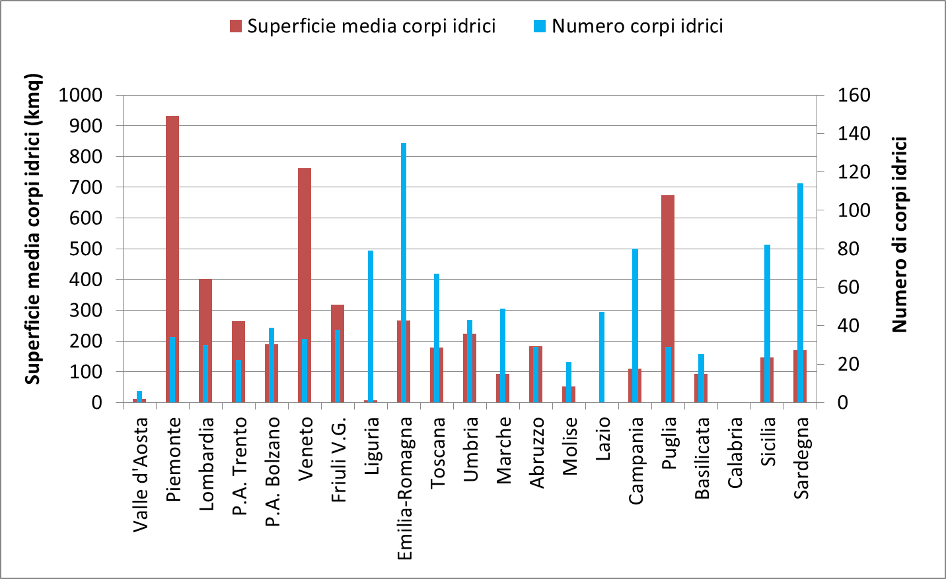

Figura 2.1: Numero dei corpi idrici sotterranei e superficie media degli stessi per Regione (2022).

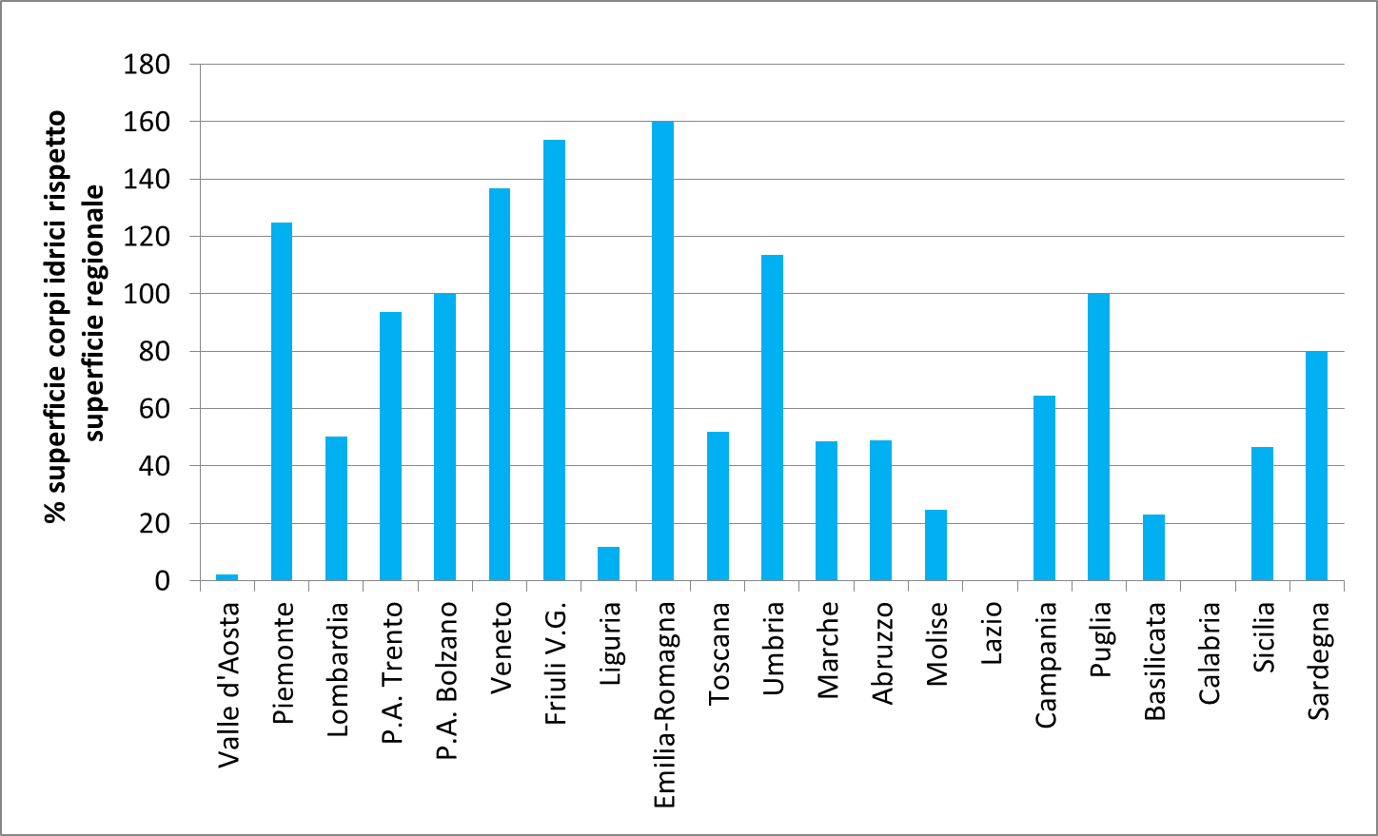

Figura 2.2 Percentuale della superficie dei corpi idrici sotterranei rispetto la superficie regionale (il valore può essere maggiore del 100% in presenza di più corpi idrici sovrapposti) (2022).

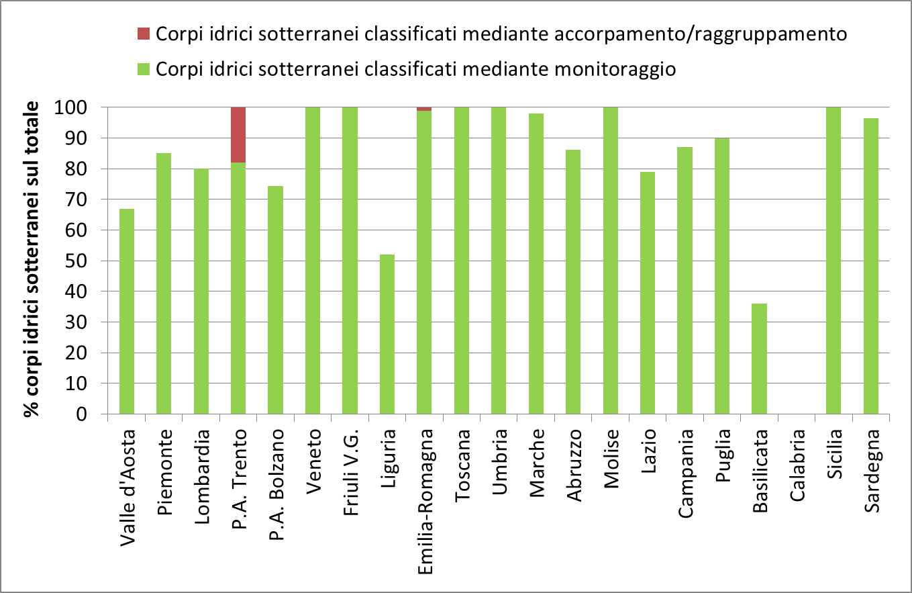

Figura 2.3: Percentuale del numero di corpi idrici sotterranei classificati tramite monitoraggio o raggruppamento rispetto al totale dei corpi idrici per Regione (2022).

## 2.2. Esiti del questionario corpi idrici sotterranei - parte specifica

Nella Tabella 2.2 si riportano in sintesi le risposte alle domande specifiche del questionario sui corpi idrici sotterranei e anche in questo caso sono state conteggiate sulla base delle opzioni previste per le diverse risposte, utilizzando lo stesso criterio di evidenziazione utilizzato per la tabella precedente.

Tabella 2.2: Corpi idrici sotterranei - risposte delle Arpa/Appa relative alla parte specifica del questionario (2022).

| **N.** | **Domanda** | **Opzioni di risposta** | **N. Risposte** | **Risposte** | | | | | | | | |
| --- | --- | --- | --- | --- | --- | --- | --- | --- | --- | --- | --- | --- |
| 44 | Soggetti che effettuano il monitoraggio quantitativo (livelli di falda e portate sorgenti) | R = Regione/Provincia; A = ARPA/APPA; R/A; AD=Autorità di Distretto; Altro (specificare) | 20 | R | A | | R/A | AD | | A; Altro | | Altro |
| 5 | 10 | | 3 | 1 | | 1 | |  |
| 45 | Numero di stazioni della tipologia sorgenti |  | 20  **21**  **Fig. 2.4** | 1259  **1319** | | | | | | | | |
| 45a | Numero di stazioni della tipologia pozzi/piezometri |  | 20  **21**  **Fig. 2.4** | 5810  **5806** | | | | | | | | |
| 46 | Numero di stazioni della rete in essere in cui viene effettuato il solo monitoraggio quantitativo |  | 20  **19**  **Fig. 2.5** | 1017  **971** | | | | | | | | |
| 47 | Numero di stazioni della rete in essere in cui viene effettuato contestualmente il monitoraggio quantitativo e chimico |  | 20  **Fig. 2.5** | 3359  **3206** | | | | | | | | |
| 48 | Numero di stazioni della rete in essere in cui viene effettuato il solo monitoraggio chimico |  | 20  **19**  **Fig. 2.5** | 2732  **2935** | | | | | | | | |
| 49 | Numero di stazioni della rete in essere in cui viene attualmente effettuato il monitoraggio automatico | Il numero delle stazioni automatiche che viene indicato si intende già conteggiato tra le stazioni ai punti 46, 47, 48, la cui somma permette di ottenere il numero totale delle stazioni di monitoraggio delle acque sotterranee. | 13  **13**  **Fig. 2.6** | 732  **657** | | | | | | | | |
| 50 | Se esiste un monitoraggio automatico, indicare le categorie di parametri monitorati con la rete automatica | L = Livelli/portate;  F = parametri fisici e chimico-fisici (es. Temperatura, Conducibilità elettrica, Potenziale Redox, pH, ecc.); C = parametri chimici (es. Nitrati, Solfati, Metalli, ecc.) | 13 | L | L+F | | C | |  | | | |
| 6 | 7 | |  | |  | | | |
| 51 | Numero di stazioni della rete in essere per lo stato chimico in cui viene effettuato il monitoraggio di sorveglianza |  | 19  **Fig. 2.8** | 4271  **3980** | | | | | | | | |
| 52 | Numero di stazioni della rete in essere per lo stato chimico in cui viene effettuato il monitoraggio operativo |  | 19  **Fig. 2.8** | 3355  **3499** | | | | | | | | |
| 53 | Numero minimo di parametri chimici determinati nei punti di monitoraggio per la definizione dello stato chimico considerando l’attuale PdG |  | 19  **20**  **Fig. 2.9** | 8 Toscana – 126 Marche  **6 P.A. Trento** – 126 Marche e **Basilicata** | | | | | | | | |
| 53a | Numero massimo di parametri chimici determinati nei punti di monitoraggio per la definizione dello stato chimico considerando l’attuale PdG |  | 19  **20**  **Fig. 2.9** | 40 Molise – **269 Emilia-Romagna** | | | | | | | | |
| 53b | Il set analitico minimo contiene tutti i parametri chimici che permettono di definire la facies idrochimica dell'acqua? | Si; No | 18 | Si | No | |  | |  | | | |
| 16 | 2 | |  | |  | | | |
| 54 | Per classificare lo stato chimico puntuale (sessennale o pluriannuale in ciascuna stazione di monitoraggio) delle acque sotterranee, quale modalità viene utilizzata? | A = lo stato chimico prevalente annuale della stazione; B = la media pluriannuale del parametro chimico confrontata con il relativo valore soglia; Altro | 20  **21** | A | B | Altro | | | | | | |
| 10  **9** | 7  **8** | 3  **4** | | | | | | |
| 55 | Per classificare lo stato chimico delle acque sotterranee, sono stati definiti i valori di fondo? | Si; No; Solo su alcuni corpi idrici | 20  **21** | Si | No | Solo su alcuni corpi idrici | | | | | | |
| 7  **6** | 9 | 4  **6** | | | | | | |
| 55a | Se sono stati definiti valori di fondo, per quali parametri chimici è stato fatto? | Elenco parametri (es. arsenico, ione ammonio, solfati, boro, cromo esavalente, ecc.) | 9  **12** | 9 su 11 (**12** su **12** nel 2022) che hanno dichiarato di avere definito i valori di fondo hanno indicato le sostanze | | | | | | | | |
| 55b | Se sono stati definiti valori di fondo, chi ha effettuato la determinazione dei valori stessi? | R = Regione/Provincia; A = ARPA/APPA; AD = Autorità di Distretto; Altri (specificare) | 11  **12** | R | A | R/A | | | | AD | | Altri |
| 2 | 6 | 1  **2** | | | | 0 | | 2 |
| 56 | Per classificare lo stato chimico dei corpi idrici sotterranei, come viene attribuita la porzione di superficie/volume di corpo idrico rappresentato da ciascuna stazione? | A = % Numero stazioni; B = Poligoni thiessen; Altro (specificare) | 19  **20** | A | B | A+B | | | | A+Altro | | Altro |
| 12 | 1 | 1 | | | | 3 | | 2  **3** |
| 57 | Vengono calcolate le tendenze significative e durature all'aumento di contaminanti per i diversi parametri in tutti i corpi idrici sotterranei? | Si; No; Solo per alcuni parametri o per alcuni corpi idrici | 20 | Si | No | Solo per alcuni parametri o per alcuni corpi idrici | | | | | | |
| 3 | 7  **6** | 10  **11** | | | | | | |
| 57a | Indicare brevemente se sono stabiliti criteri relativi alla lunghezza delle serie temporali considerate nel calcolo delle tendenze significative e durature all’aumento e dei punti di inversione? | Testo libero | 13 | Variazioni rispetto le LG 161/2017 riguardano la lunghezza delle serie temporali, che in alcuni casi viene ridotta a 4, 5, 6 anni rispetto al minimo di 8 anni indicato dalla LG medesima | | | | | | | | |
| 57b | Indicare brevemente come sono trattate le inversioni di tendenza in assenza di una tendenza all’aumento? | Testo libero | 10 | Nella maggior parte dei casi l’inversione non viene calcolata, spesso non è stata riscontrata come indicato dalla domanda. In 2 casi le inversioni vengono tutte calcolate | | | | | | | | |
| 58 | Nell’analisi di rischio dello stato chimico dei corpi idrici sotterranei, oltre a considerare la presenza di tendenze all’aumento di contaminanti o contaminanti con concentrazione superiore al 75% del valore soglia, vengono presi in considerazione ulteriori criteri? | No; Si (specificare, ad es. presenza di superamenti in almeno il 10% del corpo idrico sotterraneo, ecc.) | 18  **19** | Si | No |  | | | | | | |
| 5  **7** | 13  **12** |  | | | | | | |
| 59 | Per la definizione dello stato quantitativo dei corpi idrici sotterranei alla fine del sessennio, oltre al bilancio idrico/tendenze livelli, verranno individuate le relazioni con i corpi idrici superficiali, con gli ecosistemi terrestri e che i prelievi non comportino modifiche al naturale deflusso delle acque sotterranee e non siano causa di fenomeni di intrusione salina o di altri contaminanti nel corpo idrico sotterraneo? | Si; No; In parte | 19  **20** | Si | No | In parte | | | | | Altro | |
| 3  **2** | 11  **13** | 4 | | | | | 1 | |
| 60 | Viene effettuata una modellazione numerica di flusso per la valutazione dei bilanci idrici delle acque sotterranee a scala regionale? | Si; No; In parte | 19  **20** | Si | No | In parte | | | | | | |
| 1 | 15  **16** | 3 | | | | | | |
| 61 | Per la definizione dello stato chimico dei corpi idrici sotterranei alla fine del sessennio, oltre alla valutazione generale del loro stato qualitativo, vengono verificate le altre condizioni concernenti il buono stato chimico dei corpi idrici sotterranei riguardanti i corpi idrici superficiali connessi, gli ecosistemi terrestri dipendenti, le aree protette Drinking Water e l’intrusione salina o di altri contaminanti nel corpo idrico sotterraneo? | Si; No; In parte | 19  **20** | Si | No | In parte | | | | | | |
| 2  **3** | 11 | 6 | | | | | | |
| 61a | Descrivere brevemente i criteri utilizzati per definire il livello di confidenza della classe di Stato quantitativo e Stato chimico, sia puntuale sia di corpo idrico sotterraneo | Testo libero | 15 | Criteri LG 116/2014 e Reporting WISE  Variabilità, continuità e omogeneità serie storiche  Stabilità stato chimico e quantitativo  Concentrazioni e stato borderline  Densità e copertura spaziale del corpo idrico  Rappresentatività delle stazioni  Modello concettuale idrogeologico  3 delle 15 Regioni non applicano l’attribuzione del livello di confidenza. | | | | | | | | |

La parte specifica del questionario relativa ai corpi idrici sotterranei evidenzia che il monitoraggio quantitativo viene svolto dal 50% delle Agenzie in autonomia (10 Agenzie su 20), mentre 4 Agenzie svolgono il monitoraggio in collaborazione con Regione o altri soggetti. Non viene invece svolto il monitoraggio quantitativo, neanche in collaborazione, da 6 Agenzie, dato che per 5 di esse il monitoraggio viene svolto dalla Regione e per una Agenzia (Puglia), in collaborazione con altra Agenzia regionale.

Il numero delle stazioni di monitoraggio per lo stato chimico e quello quantitativo è variabile e dipende dal numero, estensione, tipologia, stato ambientale e pressioni antropiche che insistono sui corpi idrici.

Complessivamente a scala nazionale il monitoraggio viene svolto su complessive 7112 stazioni di monitoraggio, di cui 657 sono automatiche, pari complessivamente al 9,2% del totale delle stazioni (vedi Figure 2.4, 2.5 e 2.6 per dettaglio regionale). La Liguria, la Provincia Autonoma di Bolzano e l’Umbria hanno la maggiore percentuale di stazioni automatiche rispetto al numero totale delle stazioni. In Figura 2.7 si riporta la superficie media rappresentata da ciascuna stazione di monitoraggio per Regione, data dal rapporto tra la superficie complessiva dei corpi idrici sotterranei e il numero delle stazioni. Risulta che il Lazio, la Provincia Autonoma di Trento e la Provincia Autonoma di Bolzano presentano le superfici maggiori rappresentate da ciascuna stazione di monitoraggio. Il monitoraggio chimico viene complessivamente svolto su 6141 stazioni di monitoraggio, mentre quello quantitativo su 4177 stazioni. Il monitoraggio automatico che viene svolto da 13 Agenzie e riguarda sempre il livello/portata delle falde, mentre 7 Agenzie effettuano anche misure automatiche di parametri fisici e chimico-fisici (temperatura e conducibilità elettrica).

Il monitoraggio per la definizione dello stato chimico viene svolto con monitoraggio di sorveglianza su 3980 stazioni, mentre quello operativo su 3499 stazioni che rappresentano rispettivamente il 64,8% e il 57% delle stazioni della rete di monitoraggio dello stato chimico (Figura 2.8). Si osserva che in diversi casi il numero delle stazioni di monitoraggio di sorveglianza rappresenta una percentuale del totale delle stazioni in monitoraggio chimico, in quanto spesso, parte dei campionamenti effettuati per il monitoraggio operativo vengono integrati con la ricerca di ulteriori parametri chimici finalizzati ad espletare anche il monitoraggio di sorveglianza. Si osserva che l’aggiornamento dei dati evidenzia un aumento delle stazioni in monitoraggio operativo rispetto al numero di quelle in monitoraggio di sorveglianza.

Il numero dei parametri chimici che viene determinato per la definizione dello stato chimico è molto variabile ed è funzione delle pressioni antropiche e dell’organizzazione del monitoraggio operativo e di sorveglianza che spesso avviene per liste di sostanze da applicare a diverse tipologie di corpi idrici. Pertanto il numero minimo e massimo di parametri chimici determinati è indicativo della complessità del monitoraggio condotto, e varia da un minimo di 6 parametri (P.A. Trento) ad un massimo di 269 parametri (Emilia-Romagna), in Figura 2.9 si osserva il dettaglio regionale. Solamente in 16 Agenzie su 18 il set analitico minimo contiene tutti i parametri chimici che permettono di definire la facies idrochimica dell’acqua.

La classificazione puntuale dello stato chimico viene fatta attraverso lo stato chimico prevalente da 9 Agenzie su 21, mentre 8 Agenzie utilizzano la media e 4 Agenzie utilizzano ulteriori criteri. Dall’aggiornamento dei dati al 2022 risulta che la valutazione con la media pluriannuale del parametro chimico confrontata con lo standard di qualità europeo o il valore soglia nazionale (SQA/VS) sia in aumento, a scapito della valutazione con la classe prevalente annuale.

I valori di fondo naturale per la classificazione dello stato chimico risultano non ancora definiti da quasi il 50% delle Agenzie (9 su 21), mentre 6 Agenzie dichiarano di averli definiti e altre 6 Agenzie li hanno definiti solo su una parte dei corpi idrici. Tra le 12 Agenzie che hanno svolto anche parzialmente l’individuazione dei valori di fondo naturale per diverse sostanze, 6 hanno svolto l’attività in proprio, mentre due lo hanno fatto in collaborazione con la Regione e per altre 2 è stata la sola Regione ad individuare i valori (Lombardia e Provincia Autonoma di Trento), per le restanti 2 Agenzie l’attività è stata svolta da altri enti.

La rappresentatività di ciascuna stazione di monitoraggio rispetto l’intero corpo idrico, al fine di definire lo stato chimico del corpo idrico e calcolare l’eventuale superamento del 20% di stato scarso per ciascuna sostanza chimica, viene calcolata da oltre il 60% delle Agenzie (12 su 20) come percentuale del rapporto 1/N dove N è il numero delle stazioni di monitoraggio del corpo idrico. In altri casi si utilizza sempre il criterio 1/N corretto con altri metodi.

Le tendenze significative e durature all’aumento dei contaminanti vengono svolte complessivamente da 14 Agenzie su 20, mentre 6 Agenzie dichiarano di non fare ancora questa valutazione. La lunghezza delle serie temporali utilizzate per il calcolo delle tendenze non è sempre di 8 anni, come richiesto dalle Linee Guida 161/2017, ma in alcuni casi viene ridotta a 4, 5 o 6 anni. In assenza di una tendenza all’aumento, nella maggior parte dei casi l’inversione di tendenza non viene verificata, ad eccezione di 2 Agenzie (Emilia-Romagna e Toscana) che verificano sempre la presenza statisticamente significativa di inversioni di tendenza nel tempo.

L’analisi di rischio viene condotta da 7 Agenzie su 19 utilizzando le tendenze all’aumento dei contaminanti (Linee Guida 161/2017) e il 75% del valore soglia, mentre 12 Agenzie utilizzano anche altri criteri spesso derivanti da indicazioni fornite dalle rispettive Autorità di Distretto. In particolare, in alcune Regioni, come ad esempio in Sicilia, l’analisi di rischio viene effettuata dall’Autorità di Distretto sulla base della Linea Guida SNPA 11/2018.

La definizione dello stato quantitativo utilizzando tutti i test indicati dalle Linee Guida nazionali ed europee non viene effettuata da 13 Agenzie su 20 (pari al 65% del totale), mentre le restanti dichiarano di farlo in modo completo o in parte tenendo anche conto che diverse Agenzie non effettuano direttamente il monitoraggio quantitativo e quindi non elaborano il relativo stato quantitativo, nonostante lo stato quantitativo e quello chimico siano in stretta relazione per diversi aspetti, come ad esempio l’intrusione salina o di altri contaminanti. A questo proposito la modellazione numerica di flusso per valutare i bilanci idrici non viene fatta da 16 Agenzie su 20.

La definizione dello stato chimico utilizzando tutti i test indicati dalle Linee Guida nazionali ed europee, come già verificato per lo stato quantitativo, non viene effettuata da 11 Agenzie su 19 (58%), mentre le restanti dichiarano di farlo in parte e solo 3 Agenzie di farlo in modo completo.

In merito al livello di confidenza della classe di stato quantitativo e chimico, sia puntuale, sia di corpo idrico sotterraneo, viene valutato e attribuito da 12 Agenzie su 15, utilizzando i criteri definiti nelle Linee Guida 116/2014 e nel Reporting WISE. Altri criteri utilizzati sono: variabilità, continuità e omogeneità delle serie storiche, stabilità dello stato chimico e quantitativo, densità e copertura spaziale del corpo idrico, rappresentatività delle stazioni, modello concettuale idrogeologico e concentrazioni confrontate con una classificazione dello stato al limite tra buono e scarso.

La valutazione delle risorse umane impiegate dalle diverse Agenzie per il monitoraggio dei corpi idrici sotterranei, espressa in FTE (*Full Time Equivalent*, ovvero un operatore impiegato a tempo pieno sull'attività di monitoraggio delle acque sotterranee per un anno), è stata normalizzata rispetto al numero totale delle stazioni di monitoraggio in modo da esprimere il numero delle stazioni presidiate da ciascun FTE, considerando che in questa valutazione, pur non essendo conteggiate le risorse umane dedicate alle analisi chimiche, sono incluse in generale le attività di campionamento e misura in campo, di elaborazione e validazione dei dati, di elaborazione di indicatori e indici di stato, reportistica ambientale e WISE, valutazione del fondo naturale, delle tendenze, ecc. (Figura 2.10). Friuli Venezia Giulia, Provincia Autonoma di Trento e Puglia rappresentano le Agenzie dove ogni FTE presidia un numero relativamente più elevato di stazioni, e ciò dipende anche dalla programmazione del monitoraggio che tiene conto anche delle pressioni antropiche e degli impatti oltre che dei soggetti che svolgono le attività di monitoraggio. Tenendo conto dell’eterogeneità con la quale vengono svolte le attività dalle diverse Agenzie, un calcolo preliminare medio restituisce in 77 le stazioni di monitoraggio presidiate da ciascun FTE, considerando il numero complessivo nazionale di 92,73 FTE e le 7112 stazioni di monitoraggio. In generale una valutazione più complessiva delle attività necessarie per il monitoraggio dei corpi idrici sotterranei è disponibile nei documenti per l’individuazione dei LEPTA per il monitoraggio dei corpi idrici sotterranei (Delibera Consiglio SNPA n. 51 del 12/2/2019).

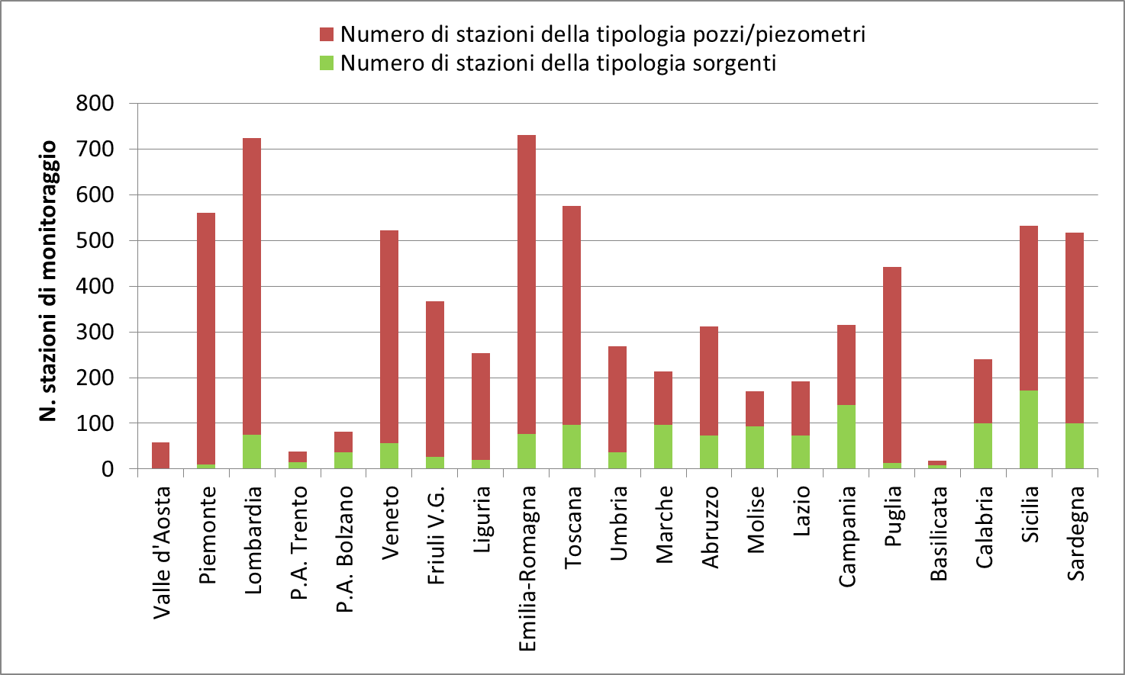

Figura 2.4: Numero e tipologia di stazioni di monitoraggio dei corpi idrici sotterranei per Regione (2022).

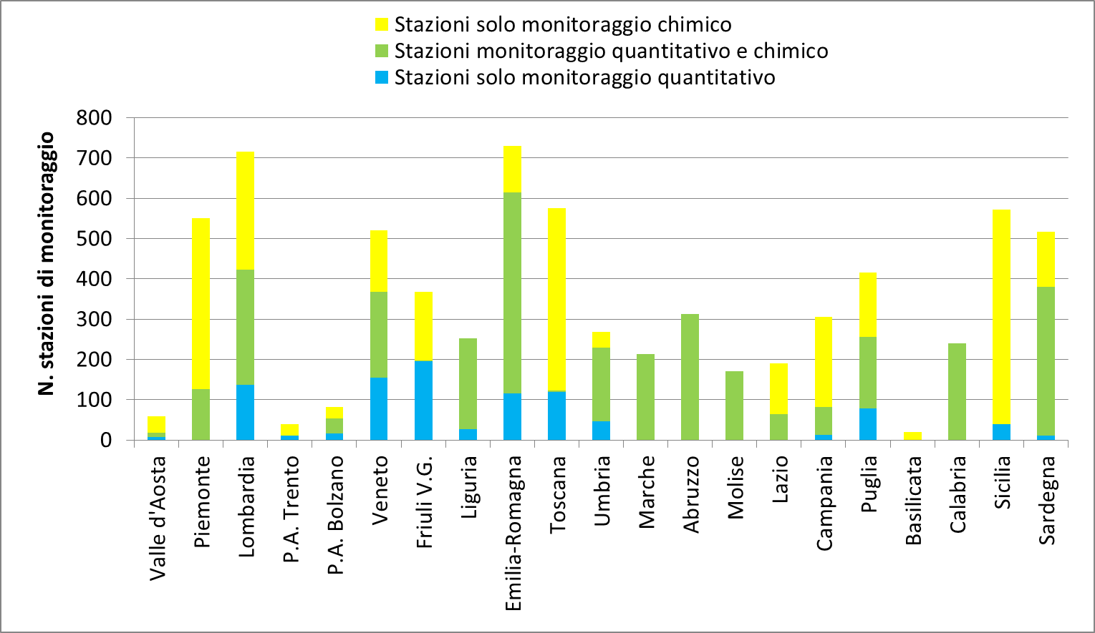

Figura 2.5: Stazioni per tipologia di monitoraggio chimico e quantitativo per Regione (2022).

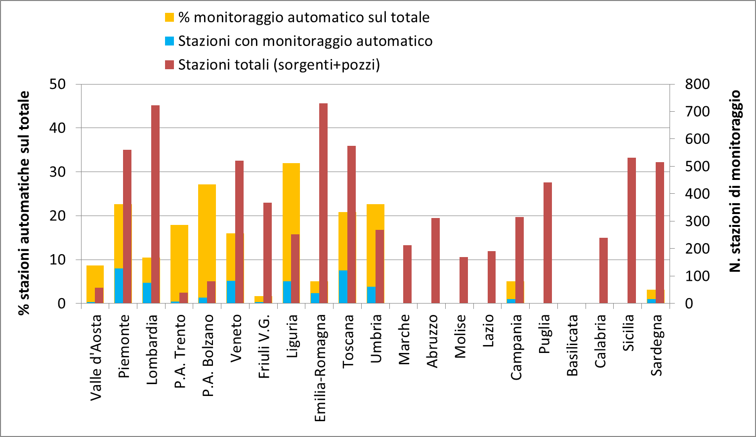

Figura 2.6: Stazioni delle reti automatiche di monitoraggio sul totale delle stazioni per Regione (2022).

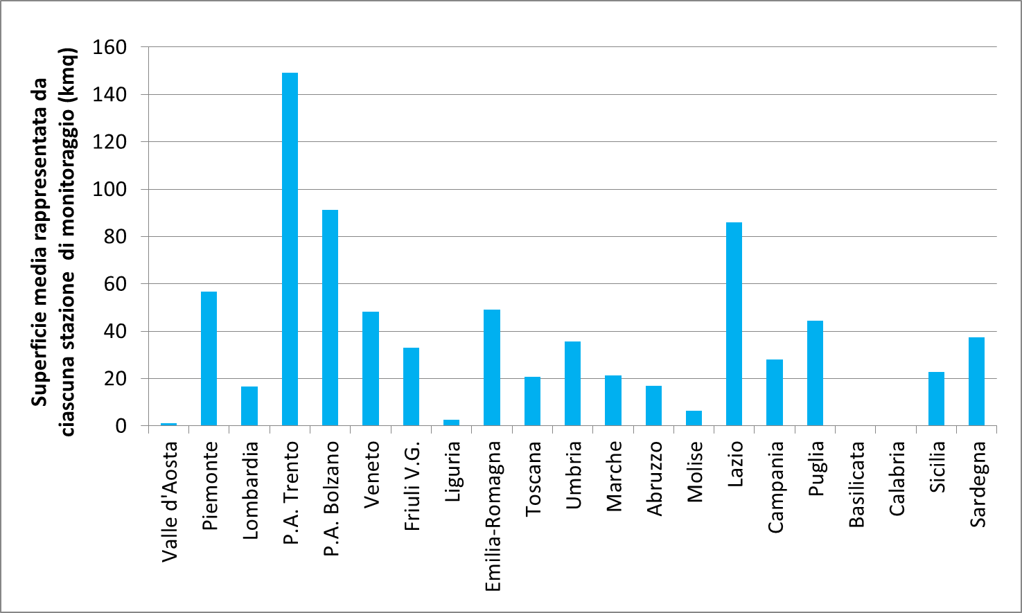

Figura 2.7: Superficie media rappresentata da ciascuna stazione di monitoraggio per Regione (2022).

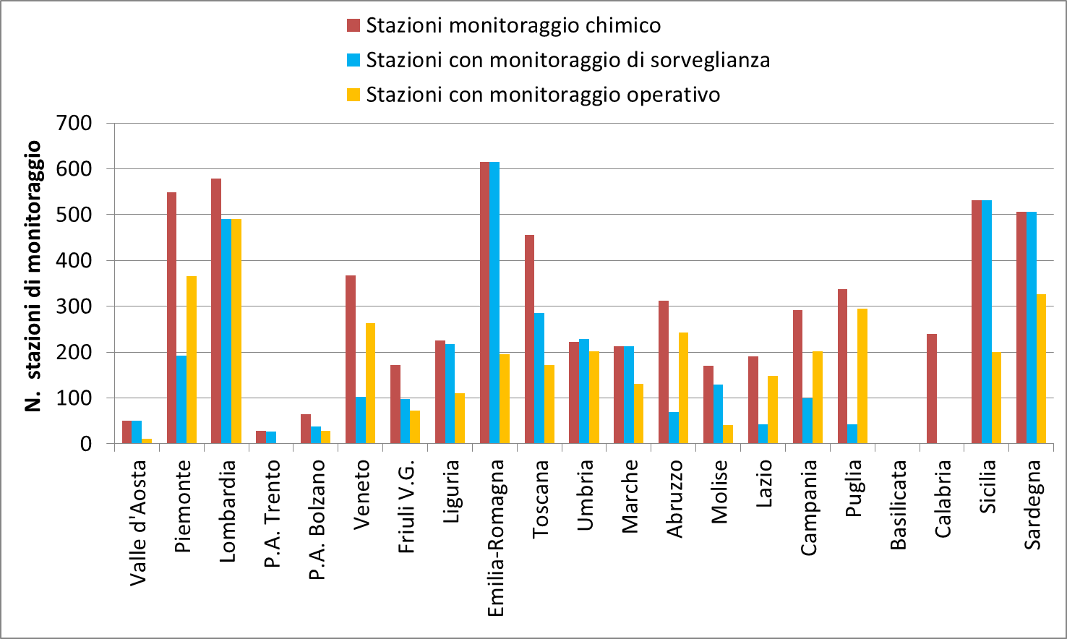

Figura 2.8: Numero di stazioni di monitoraggio con programmi di sorveglianza e operativo per Regione (2022).

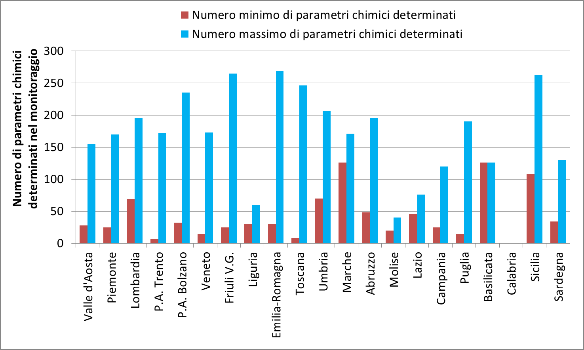

Figura 2.9: Numero minimo e massimo di parametri chimici determinati per campione di acque sotterranee per Regione (2022).

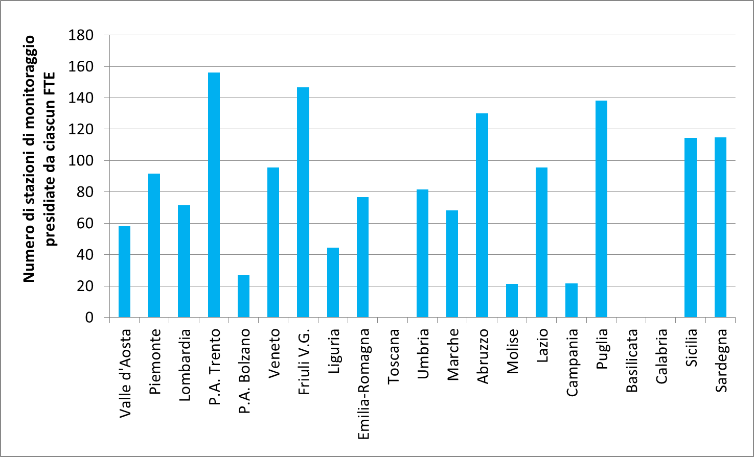

Figura 2.10: Numero di stazioni di monitoraggio presidiate da ciascun FTE per Regione (2022).

## 2.3. Omogeneizzazione dei cicli di monitoraggio finalizzati alla classificazione dei corpi idrici sotterranei

I periodi di monitoraggio utilizzati per la classificazione dello stato dei corpi idrici è relativamente variabile per le diverse Regioni, come è stato evidenziato anche dalla presente ricognizione 2022 con la domanda 13 del questionario, e come era stato già evidenziato nelle ricognizioni precedenti, di cui l’ultima pubblicata nel Rapporto SNPA 19/2021 “*Attuazione della Direttiva 2000/60/CE corpi idrici fluviali, lacustri e sotterranei. Risultati della rilevazione effettuata presso le Arpa/Appa 2020-2021*” che ha portato all’emanazione da parte del Ministero dell'Ambiente e della Tutela del Territorio e del Mare (MATTM) di un primo documento (Prot. n. 2021.0064986 del 16/06/2021) di risposta alla richiesta di Ispra del 17/05/2021 (Prot. n. 2021/25257), avente ad oggetto: “*Chiarimenti applicazione normativa monitoraggio acque – D.Lgs. 152/2006 ss.mm.ii*”. Successivamente il Ministero dell’Ambiente e della Sicurezza Energetica (MASE), ha trasmesso la proposta elaborata da ISPRA sull’allineamento dei cicli di monitoraggio a scala nazionale (Prot. n. 183069 del 13/11/2023) a cui sono seguiti diversi incontri con le Autorità di Distretto e Regioni per dare attuazione e concordare le modalità di riallineamento dei cicli di monitoraggio per la valutazione dello stato dei corpi idrici.

Le indicazioni ancora in corso di discussione per il loro recepimento individuano in linea generale i periodi di monitoraggio nell'ambito degli stessi periodi di pianificazione sessennale al fine di valutare lo stato dei corpi idrici e soprattutto valutare l’efficacia delle misure individuate e avviate nei diversi Piani di Gestione.

Ai fini del presente documento, tenuto conto anche del confronto ancora in corso, le valutazioni dello stato dei corpi idrici sotterranei può essere ricondotto a valutazioni che possono considerare un periodo temporale che va dal sessennio a periodi con meno anni, ovvero da 3 a 5 annualità. Pertanto le valutazioni e le metodiche che sono state discusse nell’ambito delle diverse riunioni e che sono riportate nel prosieguo del documento, fanno sempre riferimento al periodo di monitoraggio, senza esplicitare il numero delle annualità considerate nella valutazione.

# Individuazione dei contenuti minimi dei modelli concettuali idrogeologici a scala regionale e di corpo idrico finalizzati a definire le reti di monitoraggio e la significatività di ciascuna stazione rispetto al corpo idrico

Il modello concettuale idrogeologico costituisce la base conoscitiva, sia a scala regionale e di corpo idrico, sia a scala locale di stazione di monitoraggio, per strutturare le reti di monitoraggio per la valutazione dello stato chimico e dello stato quantitativo, dei programmi di monitoraggio e per attribuire una rappresentatività della stazione di monitoraggio rispetto al corpo idrico e quindi definire una confidenza della classificazione dello stato.

Risulta pertanto estremamente importante presidiare e affinare nel tempo le conoscenze del modello concettuale al fine di aumentare le conoscenze e la robustezza o la confidenza delle valutazioni dello stato. In particolare l’Allegato 1 del D. Lgs. 30/2009 (Figura 3.1) e l’Allegato 4 per i siti di monitoraggio hanno indicato i contenuti da includere nei modelli concettuali dei corpi idrici sotterranei e dei siti di monitoraggio e nella domanda 8a del questionario è stato osservato che gli elementi considerati a scala regionale sono la geologia, l’idrostratigrafia, i complessi idrogeologici, gli acquiferi, il deflusso delle acque, la vulnerabilità intrinseca, l’idrogeochimica, le pressioni antropiche e l’estensione areale. A livello di corpo idrico si considerano, oltre ai complessi idrogeologici, la vulnerabilità intrinseca e l’idrogeochimica, anche i valori di fondo naturale e il giudizio esperto, mentre a scala di stazione gli elementi prevalentemente considerati sono le reti di monitoraggio esistenti, la tipologia di stazione, la stratigrafia, la tipologia di utilizzo e l’uso del suolo.

Per contenuti minimi si intendono pertanto le conoscenze necessarie affinché il modello concettuale possa sostenere il monitoraggio e la significatività dei dati.

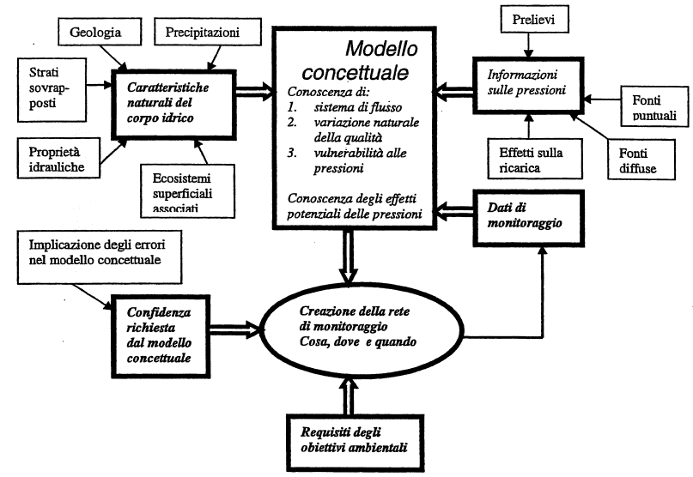

Figura 3.1: Schema di modello concettuale (da Allegato 1 D.Lgs. 30/2009)

Nella revisione del Manuale e Linee Guida 116/2014 si dovrà prevedere una implementazione degli elementi valutativi per le diverse scale del modello concettuale in modo più omogeneo a scala nazionale attraverso l’utilizzo condiviso di “schede di gestione del modello concettuale” in cui sono riportati gli elementi minimi da considerare. Queste schede potrebbero supportare e indirizzare anche le attività di approfondimento per aumentare il grado di conoscenza e di robustezza delle valutazioni ambientali. Le schede sono pertanto utilizzate anche nella fase di reporting WISE, sia per la parte generale anagrafica dei corpi idrici e delle stazioni di monitoraggio, sia di attribuzione del livello di confidenza delle classificazioni considerando che, per le acque sotterranee, il reporting WISE associa alla conoscenza del modello concettuale un peso importante.

I contenuti minimi del modello concettuale, che sono stati condivisi nell’ambito delle riunioni e che poi potranno essere ulteriormente declinati o implementati durante l’utilizzo dalle varie Agenzie, contengono la descrizione dei seguenti elementi:

**Elementi valutativi del Modello Concettuale a scala locale (stazione di monitoraggio)**

* Descrizione dell’infrastruttura/stazione di monitoraggio (caratteristiche costruttive, profondità prelievo dell’acqua, uso della stazione di monitoraggio, regime dei prelievi, curva di risalita, ecc.)
* Descrizione stratigrafia e idrostratigrafia del sondaggio; Descrizione dei livelli e degli spessori fenestrati della captazione
* Descrizione della tipologia di acquifero captato (libero, confinato, semiconfinato, ecc.)
* Descrizione delle direzioni di deflusso locali delle acque sotterranee (monte e valle idrogeologico)
* Descrizione delle aree di ricarica
* Descrizione dell’interazione con acque superficiali
* Descrizione dell’interazione con ecosistemi terrestri
* Descrizione dell’intrusione salina o altri contaminanti
* Descrizione della vulnerabilità intrinseca
* Descrizione delle caratteristiche idrochimiche naturali locali (facies idrochimica, redox, ecc.)
* Descrizione delle pressioni antropiche locali e prossime al sito (uso del suolo in prossimità del pozzo, presenza di siti contaminati o altre pressioni puntuali, pressioni diffuse, ecc.)

**Elementi valutativi del Modello Concettuale a scala di corpo idrico sotterraneo**

* Descrizione tipologia di acquifero (libero, confinato, semiconfinato, ecc.)
* Descrizione della geometria, stratigrafia, idrostratigrafia e caratteristiche geologico-strutturali (limiti di permeabilità, estensione, spessore, conducibilità idraulica, ecc.)
* Descrizione direzioni di deflusso delle acque sotterranee
* Descrizione delle aree di ricarica
* Descrizione dell’interazione con acque superficiali
* Descrizione dell’interazione con ecosistemi terrestri
* Descrizione dell’intrusione salina o altri contaminanti
* Descrizione della vulnerabilità intrinseca
* Descrizione delle caratteristiche idrochimiche naturali (facies idrochimica, redox, ecc.)

La raccolta e la sistematizzazione di tutte le informazioni può rappresentare per l’SNPA uno strumento conoscitivo e gestionale importante contenente le principali informazioni ambientali da associare ai corpi idrici sotterranei e alle stazioni di monitoraggio delle acque sotterranee. Per ogni elemento valutativo si potrà eventualmente definire una lista di contenuti condivisi e altri a testo libero: l’utilizzo della lista dei contenuti condivisi nella descrizione dell’elemento valutativo può contribuire a sistematizzare le informazioni a scala nazionale.

Le medesime informazioni saranno poi utilizzate anche nella definizione della confidenza dello stato dei corpi idrici sotterranei come discussi durante le riunioni per la redazione del prodotto n.07 (confidenza) della RR-TEM-09-01. Di seguito si riportano come esempio 2 schede (Tabella 3.1 e Tabella 3.2) per la descrizione/gestione degli elementi valutativi del modello concettuale, in un formato che può essere facilmente utilizzabile e gestibile dalle Agenzie.

La gestione e la revisione periodica del monitoraggio devono essere orientate a colmare progressivamente le eventuali lacune su questi elementi conoscitivi.

Tabella 3.1: Elementi valutativi del Modello Concettuale a scala locale (stazione di monitoraggio)

|  |  |  |  |  |  |  |  |  |  |  |  |  |
| --- | --- | --- | --- | --- | --- | --- | --- | --- | --- | --- | --- | --- |
|  |  | **Elementi valutativi del Modello Concettuale a scala locale (stazione di monitoraggio)** | | | | | | | | | | |
| **Codice stazione di monito-raggio** | **Corpo idrico sotter-raneo (GWB)** | Conoscenza dell’infrastruttura/stazione di monitoraggio (caratteristiche costruttive, profondità prelievo dell’acqua, uso della stazione di monitoraggio, regime dei prelievi, curva di risalita, ecc.) | Cono-scenza stratigrafia e idrostratigrafia del sondaggio; conoscenza dei livelli e spessori fenestrati della captazione | Cono-scenza della tipologia di acquifero captato (libero, confinato, semiconfinato, ecc.) | Cono-scenza direzioni di deflusso locali delle acque sotterranee (monte e valle idrogeologico) | Cono-scenza delle aree di ricarica | Cono-scenza dell’interazione con acque superficiali | Cono-scenza dell’interazione con ecosistemi terrestri | Cono-scenza dell’intrusione salina o altri contaminanti | Cono-scenza della vulnerabilità intrinseca | Cono-scenza delle caratteristiche idrochimiche naturali locali (facies idrochimica, redox, ecc.) | Cono-scenza delle pressioni antropiche locali e prossime al sito (uso del suolo in prossimità del pozzo, presenza di siti contaminati o altre pressioni puntuali, pressioni diffuse, ecc.) |
| Stat 1 | GWB a |  |  |  |  |  |  |  |  |  |  |  |
| Stat 2 | GWB a |  |  |  |  |  |  |  |  |  |  |  |
| … | … |  |  |  |  |  |  |  |  |  |  |  |
| Stat n | GWB x |  |  |  |  |  |  |  |  |  |  |  |

Tabella 3.2: Elementi valutativi del Modello Concettuale a scala di corpo idrico sotterraneo

|  |  |  |  |  |  |  |  |  |  |
| --- | --- | --- | --- | --- | --- | --- | --- | --- | --- |
|  | **Elementi valutativi del Modello Concettuale a scala di corpo idrico sotterraneo** | | | | | | | | |
| **Corpo idrico sotterraneo (GWB)** | Conoscenza tipologia di acquifero (libero, confinato, semiconfinato, ecc.) | Conoscenza della geometria, stratigrafia, idrostratigrafia e caratteristiche geologico-strutturali (limiti di permeabilità, estensione, spessore, conducibilità idraulica, ecc.) | Conoscenza direzioni di deflusso delle acque sotterranee | Cono-scenza delle aree di ricarica | Conoscenza dell’interazio-ne con acque superficiali | Cono-scenza dell’interazione con ecosistemi terrestri | Cono-scenza dell’intrusione salina o altri contaminanti | Conoscenza della vulnerabilità intrinseca | Conoscenza delle carat-teristiche idrochimiche naturali (facies idrochimica, redox, ecc.) |
| GWB a |  |  |  |  |  |  |  |  |  |
| GWB b |  |  |  |  |  |  |  |  |  |
| … |  |  |  |  |  |  |  |  |  |
| GWB x |  |  |  |  |  |  |  |  |  |

# Armonizzazione dei criteri di classificazione dello stato chimico puntuale e di corpo idrico considerando i valori di fondo naturale e le sostanze critiche per lo stato chimico non persistenti nel tempo

La valutazione dello stato chimico (SCAS) viene effettuata attraverso le risultanze del monitoraggio chimico e pertanto le modalità con le quali viene svolto il monitoraggio chimico assumono un’importanza determinante, sia come distribuzione delle stazioni di monitoraggio per i diversi corpi idrici sia come frequenza di monitoraggio delle stesse, sia come sostanze chimiche monitorate. L’Allegato 4 del D.Lgs. 30/2009 e il DM 6/7/2016 indicano i criteri e le modalità per progettare la rete di monitoraggio, le frequenze di campionamento e misura in funzione della tipologia di corpo idrico e di pressione antropiche esistenti, tutti elementi che si ritiene utile richiamare nell’aggiornamento del Manuale e Linea Guida 116/2014 anche attraverso box e ulteriori schemi esemplificativi. Si ritiene comunque che le informazioni già presenti nella norma siano complete.

Ciò che invece risulta necessario chiarire per una maggiore omogeneizzazione sono i criteri con i quali si calcola lo stato chimico, che seppure indicati nel D.Lgs. 30/2009 che ha modificato il D. Lgs. 152/2006, non risultano dettagliati in modo chiaro e ciò ha comportato modalità differenti di valutazione da parte delle Agenzie, come riscontrato dalle risposte alle domande 54, ma anche 14 e 15.

Dai riscontri alla domanda 54 del questionario (qual è la modalità utilizzata per classificare lo SCAS pluriennale a livello puntuale?), emerge che circa la metà delle Agenzie classifica lo SCAS attraverso lo stato prevalente della stazione (su un certo numero di anni di monitoraggio si contano le annualità in stato buono e scarso e si considera lo stato prevalente alla fine del periodo), l’altra metà delle Agenzie calcola la media pluriennale di tutte le concentrazioni di una determinata sostanza e poi la confronta con il relativo standard di qualità o valore soglia per giungere alla valutazione dello stato chimico. Il fatto che in molte Regioni non siano ancora individuati i Valori di Fondo Naturale (VFN; domanda 55), nonostante sia un obbligo dal 2016 con il DM 6/7/2016, può portare a considerazioni molto eterogenee nella valutazione dello SCAS. Altri aspetti applicativi che necessitano di una indicazione condivisa in fase di revisione del Manuale e Linee Guida 116/2014 sono le modalità con cui vengono utilizzati ai fini della classificazione, gli esiti dei monitoraggi di sorveglianza replicati per più di un anno (domanda 14), e come vengono utilizzati gli esiti di campagne specifiche di monitoraggio (domanda 15).

Nell’ambito delle riunioni si è pertanto discusso e sono state condivise le diverse fasi operative da adottare per la classificazione dello stato chimico, anche tenendo conto delle modalità indicate dalle Common Implementation Strategy Guidance della Direttiva 2000/60/CE, in particolare la Guidance n. 18 “*Guidance on Groundwater Status and Trend Assessment*”.

In particolare occorre ricordare che è fissato come limite di concentrazione, oltre il quale occorre avviare delle misure in presenza di tendenze significative all’aumento, il 75% dello standard di qualità o valore soglia per ciascuna sostanza. Questo aspetto non risulta spesso evidente in quanto, in genere, nella reportistica vengono evidenziate le sostanze per le quali sono stati superati come media annua i valori di riferimento (SQA/VS) valori soglia, ma non si ha una modalità di reporting che permetta di evidenziare per ciascuna sostanza la percentuale di concentrazione rispetto ai limiti normativi. Ciò che si ritiene utile pertanto è la restituzione dei dati sia come concentrazione media annua in ciascuna stazione, sia come percentuale rispetto ai valori soglia, in modo da evidenziare le situazioni in cui è stato superato il 75%, con trend in aumento, per avviare le opportune misure, seppure lo stato chimico sia ancora buono. Tale modalità di restituzione dei dati è funzionale anche ad evidenziare nelle valutazioni annuali le situazioni prossime al 100%, senza averlo ancora superato, come supporto nella valutazione della confidenza per i casi “*border line*”.

La classificazione dello stato chimico dei corpi idrici sotterranei viene definita nelle classi scarso e buono, attraverso vari test successivi, come riportato nello schema semplificato di Figura 4.1. Il primo test consiste nella valutazione generale dello stato chimico attraverso il confronto delle concentrazioni monitorate con i valori limite SQA/VS. Per definire lo stato scarso dell’intero corpo idrico occorre che oltre il 20% del corpo idrico sotterraneo assuma questa classe e per fare questo calcolo occorre calcolare prima lo stato chimico di ciascuna stazione di monitoraggio nel periodo considerato, come riportato nello schema di Tabella 4.1 che prevede 4 Step, dettagliati in Figura 4.2 e nelle seguenti Figure 4.3, 4.4, 4.5, 4.6.

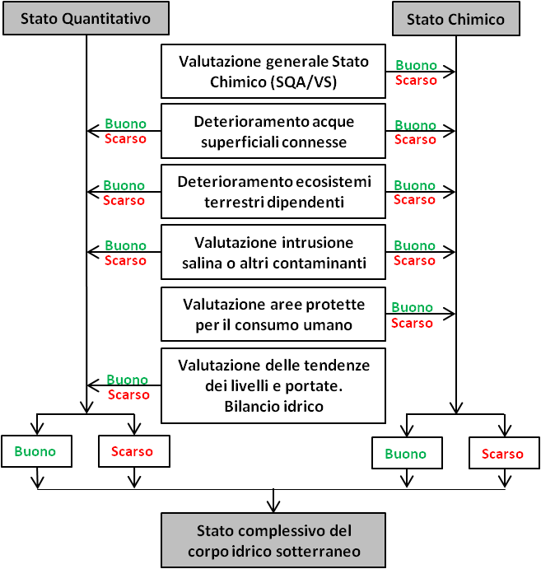

Figura 4.1: Schema semplifica della classificazione dello stato quantitativo, chimico e complessivo delle acque sotterranee

Tabella 4.1: Fasi di valutazione dello stato chimico puntuale e di corpo idrico

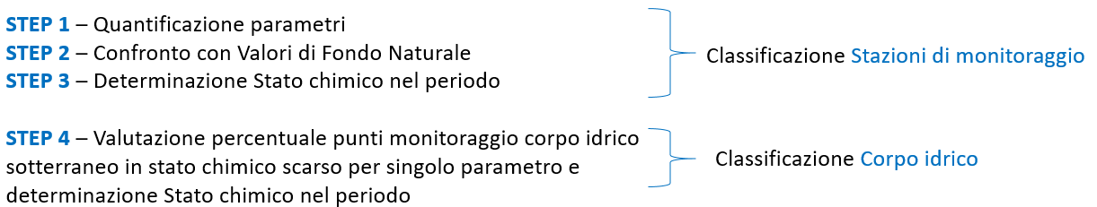

A questo proposito è importante attribuire a ciascuna stazione di monitoraggio una percentuale di rappresentatività del corpo idrico, al fine di avere la somma delle rispettive rappresentatività delle stazioni pari al 100% del corpo idrico.

E’ importante sottolineare che la valutazione dello stato di ciascuna stazione di monitoraggio avviene dopo avere verificato l’esistenza di superamenti dei valori soglia, tenendo conto dei valori di fondo naturale, per ciascun anno di monitoraggio e dalle valutazioni annuali discende la valutazione dello stato chimico della stazione per il periodo di monitoraggio considerato da più anni. Il passaggio dalle valutazioni annuali a quella del periodo per la stazione prevede come criterio, già indicato nel MLG 116/2014, dello stato chimico prevalente. Dove si verificano situazioni di parità di stato si può optare per la situazione più cautelativa, ovvero lo stato scarso, oppure tenere conto dello stato più recente che ha assunto la stazione di monitoraggio. Il passaggio dalla stazione di monitoraggio al corpo idrico avviene considerando il limite del 20% del corpo idrico che presenta superamenti dei valori soglia per ciascuna sostanza, ovvero la verifica del 20% va fatta per ciascuna sostanza critica, tra quelle identificate come persistenti, riscontrata nelle stazioni di monitoraggio del corpo idrico.

Laddove ci sia un’incidenza del parametro critico compresa tra il 10% e il 20%, lo stato è comunque buono, ma la sostanza critica a livello puntuale potrebbe determinare una situazione di rischio per il corpo idrico, da valutare con l’analisi delle tendenze (rif. LG SNPA 11/2018).

Si precisa che in Figura 4.6 per stazioni totali del corpo idrico (TOT Staz. CI) si intende il numero di stazioni del corpo idrico per le quali è stato definito uno stato nel periodo di riferimento. Eventuali situazioni di bassa copertura informativa in termini di stazioni monitorate saranno messe in evidenza con la valutazione del livello di confidenza.

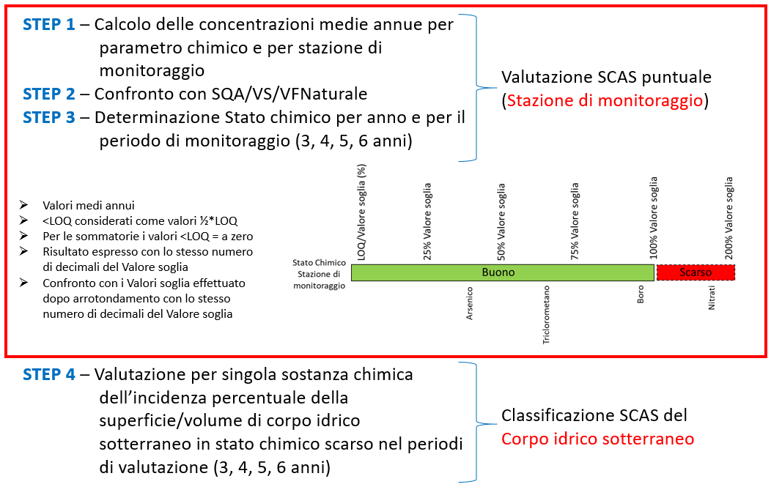

Figura 4.2: Dettaglio degli step per la classificazione dello stato chimico indicati in Tabella 4.1

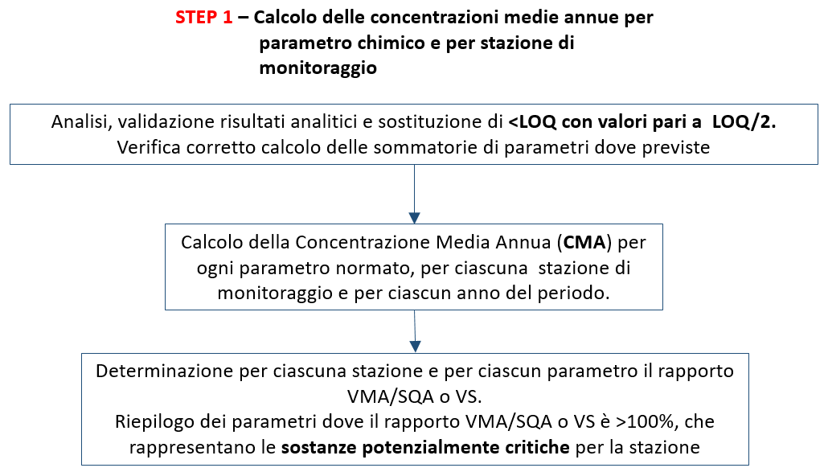

Figura 4.3: Dettaglio Step 1 per la classificazione dello stato chimico per stazione di monitoraggio e parametro chimico.

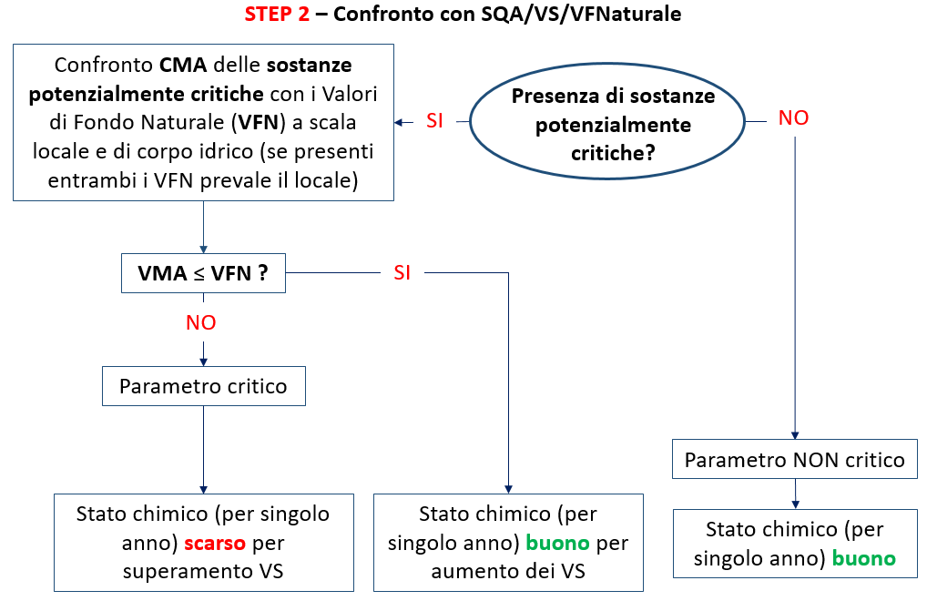

Figura 4.4: Dettaglio Step 2 per la classificazione dello stato chimico per stazione di monitoraggio e parametro chimico.

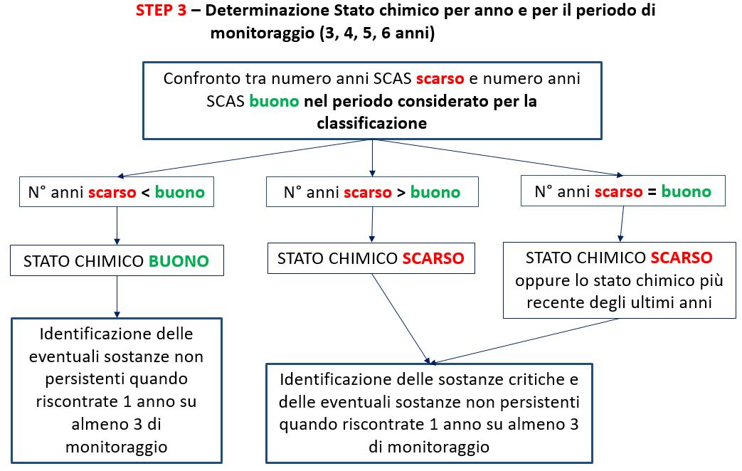

Figura 4.5: Dettaglio Step 3 per la classificazione dello stato chimico per stazione di monitoraggio e parametro chimico.

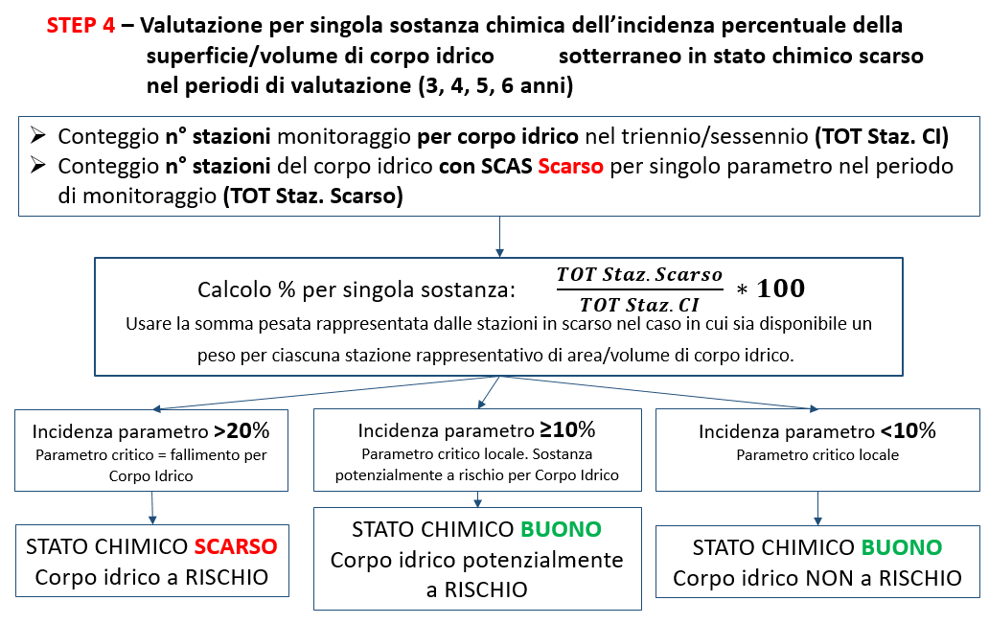

Figura 4.6: Dettaglio Step 4 per la classificazione dello stato chimico corpo idrico sotterraneo per parametro chimico.

In Tabella 4.2 e 4.3 sono riportati alcuni esempi del risultato dell’applicazione dei 4 Step per la definizione dello stato chimico, rispettivamente per stazione di monitoraggio e per corpo idrico. I parametri critici “non persistenti” sono quelle sostanze che si riscontrano come superamenti solo occasionalmente e cautelativamente vengono registrati nelle valutazioni dello stato ma non determinano uno stato scarso in attesa di un suo eventuale ritrovamento in valutazioni successive. In linea generale si può ritenere un superamento non persistente quando non determina lo stato scarso nel periodo di riferimento o quando, pur in presenza di stato pluriennale scarso, quel parametro è risultato critico per solo 1 anno su almeno 3 anni di monitoraggio del periodo. Negli altri casi costituisce una sostanza critica per il buono stato.

Tabella 4.2: Esempio di valutazione dello stato chimico puntuale (stazione di monitoraggio) su un periodo di 6 anni

|  |  |  |  |  |  |  |  |  |  |  |
| --- | --- | --- | --- | --- | --- | --- | --- | --- | --- | --- |
| **Codice stazione** | **Codice GWB** | **SCAS anno1** | **SCAS**  **anno2** | **SCAS**  **anno3** | **SCAS**  **anno4** | **SCAS**  **anno5** | **SCAS**  **anno6** | **SCAS del**  **periodo** | **Parametri critici SCAS del periodo** | **Parametri critici non persistenti del periodo** |
| STAT1 | GWB1 | Buono | Scarso | Buono | Buono | Buono | Buono | Buono |  | Cromo (VI) |
| STAT2 | GWB2 | Scarso | Scarso | Scarso | Scarso | Scarso | Scarso | Scarso | Arsenico |  |
| STAT3 | GWB3 | Buono | Buono | Buono |  | Scarso | Buono | Buono |  | Cromo (VI) |
| STAT4 | GWB4 | Buono | Buono | Buono | Buono | Buono | Buono | Buono |  |  |
| STAT5 | GWB5 |  |  | Scarso |  | Scarso | Buono | Scarso | Sommatoria fitofarmaci Metolaclor Terbutilazina | Metalaxil |
| STAT6 | GWB6 | Scarso | Scarso | Buono | Buono | Scarso | Scarso |  | Nitrati Sommatoria fitofarmaci Metolaclor Terbutilazina | Nitriti |

Tabella 4.3: Esempio di valutazione dello stato chimico di corpo idrico per il periodo considerato

|  |  |  |
| --- | --- | --- |
| **Nome GWB** | **Stato chimico SCAS del periodo** | **Sostanze critiche SCAS (>20%)** |
| GWB11 | Scarso | Nitrati, Triclorometano, Tricloroetilene+Tetracloroetilene |
| GWB12 | Scarso | Nitrati, Solfati, Boro, Triclorometano |
| GWB13 | Scarso | Nitrati |
| GWB14 | Scarso | Conducibilità elettrica, Cloruri, Nitrati, Ione Ammonio |
| GWB15 | Scarso | Nitrati |
| GWB16 | Buono |  |

Si fa presente che valutazioni più cautelative sulla persistenza di un parametro critico possono comunque essere effettuate nei casi di conoscenza approfondita del sito e del modello concettuale, ad esempio qualora una sostanza ipoteticamente “non persistente” sia stata già riscontrata nella stessa stazione nei precedenti cicli di monitoraggio. Ulteriori approfondimenti, quali ad esempio i casi in cui l’unico o gli unici stati scarsi siano stati riscontrati negli ultimi anni del periodo di riferimento, con stato pluriennale comunque buono, attengono invece alle valutazione delle tendenze e del rischio

Va precisato che mentre la valutazione dello stato chimico puntuale delle singole stazioni di monitoraggio avviene per ciascun anno del periodo, la valutazione dello stato del corpo idrico viene svolta nel periodo di riferimento, ad esempio alla fine del sessennio o dei periodi intermedi che vanno dal triennio al sessennio.

Possibili criticità sono determinate dal numero ridotto di stazioni per corpo idrico o dal monitoraggio di sostanze non effettuato su tutte le stazioni in quanto i profili analitici sito-specifici sono stati diversificati in uno stesso corpo idrico sulla base dell’analisi delle pressioni antropiche e del modello concettuale. Anche in questi casi si ritiene di mantenere inalterato il peso di ciascuna stazione di monitoraggio nella valutazione dei superamenti e pertanto nella rappresentatività del corpo idrico. Non è esclusa comunque la possibilità, in casi particolari, di attribuire diversi pesi percentuali alle stazioni più significative, facendo riferimento alla valutazione delle pressioni antropiche. La prosecuzione nel tempo del monitoraggio permetterà di estendere, eventualmente ad ulteriori stazioni, il monitoraggio delle sostanze critiche riscontrate nel numero ridotto di stazioni selezionate. Una ulteriore azione consigliata è prevedere uno screening periodico di sorveglianza da eseguire almeno una volta nel ciclo sessennale su tutte le stazioni di un corpo idrico, ricercando tutti i parametri normati. In determinati casi risulta necessario attivare monitoraggi di indagine (in analogia con quanto previsto per le acque superficiali) per verificare l’eventuale presenza di *plume* di contaminazione e quindi definire le sorgenti di contaminazione e la reale estensione, che spesso riguarda porzioni limitate di corpi idrici sotterranei, soprattutto per i corpi idrici con ampia estensione areale.

Ulteriori test per la definizione dello stato chimico sono previsti dalla DQA per le acque sotterranee, ovvero come illustrato in Figura 4.1 i test relativi alle acque superficiali connesse, agli ecosistemi terrestri dipendenti dalle acque sotterranee, all’intrusione salina o di altri contaminanti e alle aree protette per il consumo umano. Si rimanda a questo proposito alle indicazioni della CIS-Guidance n.18 e a quanto previsto dal D. Lgs. 30/2009. Va considerato che questi elementi sono già considerati nel modello concettuale dei corpi idrici sotterranei, e la valutazione degli stessi è necessaria quando in almeno una stazione di monitoraggio si determina uno stato chimico scarso per superamento degli standard di qualità o valori soglia. In caso contrario, di stato buono in tutte le stazioni di monitoraggio, non sono necessarie verifiche sugli ulteriori test per l’attribuzione del buono stato all’intero corpo idrico. Uno degli ulteriori test previsti per lo stato chimico riguarda i corpi idrici sotterranei le cui acque sono utilizzate per il consumo umano, che prevede che non vi siano incrementi nei trattamenti delle acque determinanti dal peggioramento della qualità delle acque e la presenza di trend in aumento di contaminanti.

# Chiarimenti ed esempi sui criteri di classificazione dello stato quantitativo in particolare dei complessi idrogeologici carbonatici ed esempi di modellazione numerica di flusso in questi ultimi

Sono stati richiamati i principali aspetti affrontati nella Linea Guida SNPA 3/2017 “*Criteri tecnici per l’analisi dello stato quantitativo e il monitoraggio dei corpi idrici sotterranei*”, in particolare le modalità di restituzione dei dati di livello delle falde come da esempi e idrogrammi di figura 17 della LG. Adottare come SNPA la medesima modalità per rappresentare i dati di livello delle acque sotterranee rappresenta un obiettivo a cui tendere, non solo per omogeneizzare le attività, ma per confrontare tendenze ed andamenti nelle diverse realtà territoriali, e in alcuni casi, anche confrontare dati in zone limitrofe ma ricadenti in regioni diverse, oppure il caso estremo delle Regioni appartenenti ad uno stesso Distretto idrografico.

Per quanto riguarda il monitoraggio quantitativo delle acque sotterranee e di conseguenza anche la valutazione dello stato quantitativo, non sempre vengono effettuate dalle Agenzie, e ciò determina una limitata capacità di omogeneizzazione dei criteri e delle modalità di restituzione delle informazioni.

La Linea Guida SNPA 3/2017 ha sviluppato molto la valutazione dello stato quantitativo sui materiali poroso permeabili, meno invece per i materiali fratturati, dove la permeabilità secondaria rappresenta la principale modalità con la quale si muove l’acqua nell’ammasso roccioso. Per questo motivo nell’ambito è stato chiesto di presentare, nell’ambito dell’aggiornamento del Manuale e Linee Guida 116/2014, alcuni esempi di modellazione numerica, in particolare nei complessi idrogeologici carbonatici, come espressione di materiali fratturati.

Alcune Agenzie hanno dato la disponibilità a presentare alcuni esempi in fase di aggiornamento del MLG 116/2014 (Toscana, Piemonte, Sicilia), e di seguito si riportano 2 esempi dell’Umbria e dell’Emilia-Romagna.

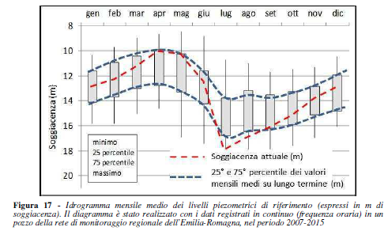

Figura 5.1: Esempio di idrogramma per la rappresentazione dei livelli di falda (da Linee Guida SNPA 3/2017)

## 5.1. Esempio di Modellistica numerica a supporto della gestione idrica quantitativa delle sorgenti: simulazione pluriennale delle portate sorgive e scenari di ottimizzazione delle risorse idriche sotterranee: il caso della sorgente Scirca (Appennino centrale)

A cura di Adolfo Mottola (Arpa Campania)

**Introduzione**

In attuazione della Direttiva Quadro Acque Sotterranee (Dir.2006/118/CE) il D.Lgs 30/2009 considera i **modelli numerici** **delle acque sotterranee** come utili strumenti per compilare ed interpretare i dati di monitoraggio quantitativo ed indentificare le risorse idriche sotterranee e gli ecosistemi a rischio. In linea con il Decreto succitato è stata impiegata la modellistica numerica alle differenze finite (codice di calcolo: MODFLOW) sia per simulare l'erogazione pluriennale delle portate giornaliere della sorgente Scirca, sia per simulare scenari predittivi con l’obiettivo di valutare le variazioni delle portate sorgive in risposta ad una ipotesi di gestione alternativa. Detta gestione ipotizza l’estrazione d'acqua da pozzi collocabili a grandi distanze dalla sorgente piuttosto che nelle vicinanze. In particolare, l’approccio modellistico consente di progettare una ottimale gestione delle risorse idriche della sorgente Scirca durante i periodi estivi o siccitosi, con l’obiettivo di aumentare la resa complessiva dei volumi idrici erogabili dal sistema idrogeologico (sorgente + pozzo) e fronteggiare al meglio l'approvvigionamento idropotabile, senza compromettere il buono stato quantitativo e il deflusso minimo vitale, garantendone così la sostenibilità ambientale.

**Contesto Geologico e Idrogeologico**

La sorgente di Scirca, situata sul versante occidentale del Monte Cucco nell'Appennino umbro-marchigiano, emerge in un massiccio di calcari giurassici e miocenici fratturati e carsificati, intercalati da strati di marne a scarsissima permeabilità. Dominata da un'anticlinale asimmetrica con faglie normali, l'area ospita acquiferi ad alta permeabilità nei calcari e nella Maiolica, facilitando una rapida infiltrazione e ricarica delle acque. La sorgente si trova a 573 m.slm al contatto tra Maiolica e Marne a Fucoidi, con l'area di ricarica delimitata a nord, est e sud dalle faglie principali e a ovest dalle Marne a Fucoidi a bassissima permeabilità (fig.1).

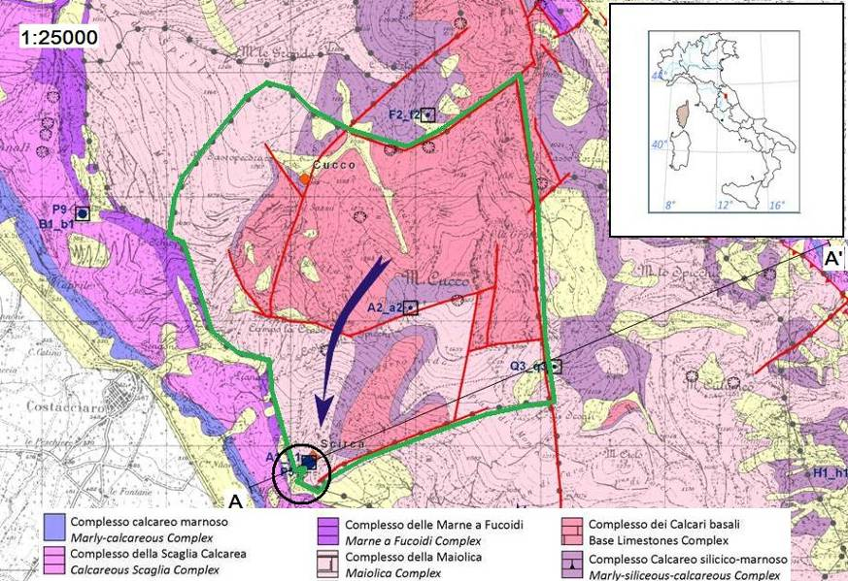

*Fig. 1. In verde, limiti dell’area di ricarica della sorgente Scirca. In rosso, principali faglie caratterizzanti il sistema idrogeologico*

**Infiltrazione Efficace Stimata e Portata Media della Sorgente**

La precipitazione media annua e la temperatura dell'area di ricarica della sorgente Scirca sono state stimate utilizzando dati meteorologici di stazioni vicine, rivelando buone relazioni altitudine/temperatura e altitudine/precipitazione. La precipitazione media annua è risultata di 1661 mm e la temperatura media di 10,3 °C. Con la formula di Turc, è stata calcolata l'evapotraspirazione media annua (ETR), permettendo di stimare il surplus idrico (S = P–ETR). Il bilancio idrico calcolato mostra che il surplus idrico stimato è leggermente superiore alla portata media annua misurata della sorgente (225 l/s), con un rapporto di 0,93. Questo rapporto può essere influenzato da errori di stima e/o da scambi d'acqua regionali. Il coefficiente di ricarica (RC) dell'acquifero, compreso tra 0,75 e 1 per il calcare, conferma le ipotesi sull'area di ricarica, rafforzando la stima ottenuta della ricarica effettiva.

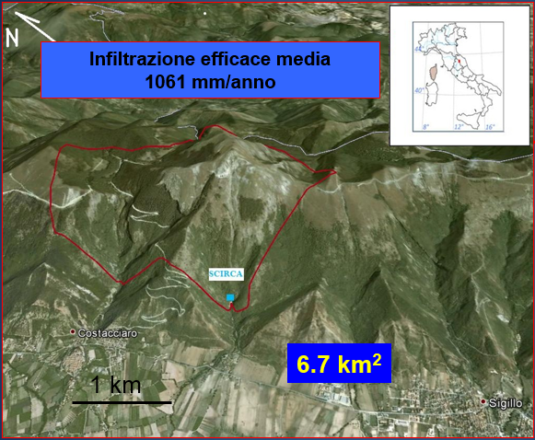

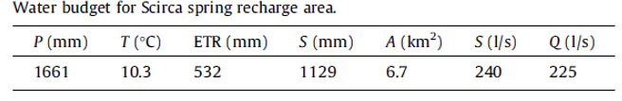

Fig.2 . Area di Ricarica della sorgente Scirca (poligono rosso)

**Modellazione Matematica della Sorgente**

Il sistema idrogeologico della sorgente Scirca è composto da litotipi con marcata anisotropia e disomogeneità. La presenza nel Sistema idrogeologico di fessure e cavità carsiche consente un flusso delle acque sotterranee più rapido rispetto alla matrice rocciosa o a un mezzo darciano teorico. Gli acquiferi carsici dovrebbero di conseguenza essere rappresentati da modelli a doppia porosità, capaci di descrivere sia flussi laminari che turbolenti. Tuttavia, questi modelli sono complessi e, nonostante i progressi teorici, la loro applicazione pratica è limitata dalla difficoltà di caratterizzare il sistema idrogeologico e dalla mancanza di dati specifici sulle fessure e sulla geometria carsica. Di conseguenza, spesso si utilizzano, cosi come fatto per la modellazione di Scirca, modelli darciani che trattano il sistema come un **mezzo poroso equivalente** con flusso laminare, richiedendo dati più facilmente reperibili come ad esempio la portata erogata dalla sorgente stessa. E’ stato implementato un modello darciano a parametri distribuiti e alle differenze finite, utilizzando il noto codice di calcolo MODFLOW. Questo approccio ha permesso di modellizzare il flusso senza la necessità di informazioni dettagliate sui circuiti carsici.

**Griglia del Modello**

Il dominio di calcolo è stato discretizzando in celle rettangolari con dimensioni che diminuiscono telescopicamente verso la sorgente. La griglia del modello è stata progettata per rappresentare accuratamente la geometria dell'acquifero e per simulare i processi idrodinamici che influenzano la sorgente stessa. La griglia di modello è costituita da 60 righe, 56 colonne, 56 layers.

**Condizioni al Contorno e Calibrazione del Modello**

Nell’ambito del modello, le principali faglie che delimitano l'area di ricarica sono state rappresentate come confini a flusso nullo, mentre alla cella rappresentante la sorgente è stato assegnato un carico idraulico costante pari all'elevazione della sorgente stessa (573 m s.l.m.). Una ricarica costante di 1061 mm/anno è stata utilizzata per simulare in condizioni stazionarie la portata media annuale della sorgente (225 l/s). La calibrazione del modello è stata effettuata utilizzando i dati giornalieri della portata sorgiva in fase di recessione. La curva media di esaurimento della sorgente risulta assimilabile con buona approssimazione all’equazione di Maillet, ed è stata ottenuta calibrando l’immagazzinamento attraverso un processo iterativo. La calibrazione ha permesso di ottenere coppie di valori di conducibilità idraulica (K) e di Specific Yeld (Sy) che riproducono correttamente la curva media di esaurimento della sorgente. La simulazione della curva di esaurimento ha mostrato una buona corrispondenza con i dati medi osservati, confermando l'accuratezza del modello. Questa fase di calibrazione è stata cruciale per garantire che il modello potesse essere utilizzato per simulare l’intero idrogramma sorgivo pluriennale e prevedere gli effetti sulla sorgente delle estrazioni di acqua dai pozzi.

**Simulazione delle portate sorgive giornaliere a scala pluriennale**

A partire dal Settembre 2007, utilizzando la piezometria dello stato stazionario come condizione modellistica iniziale, è stata eseguita la simulazione pluriennale delle portate giornaliere della sorgente relative al periodo 2007 - 2012. Il confronto tra l’idrogramma simulato e quello osservato mostra un'ottima corrispondenza, con una forte correlazione tra le portate osservate e simulate. La calibrazione del modello rispetto alla ricarica giornaliera è stata effettuata in parte manualmente (Trial and Error Method) ed in parte automaticamente con il codice PEST.

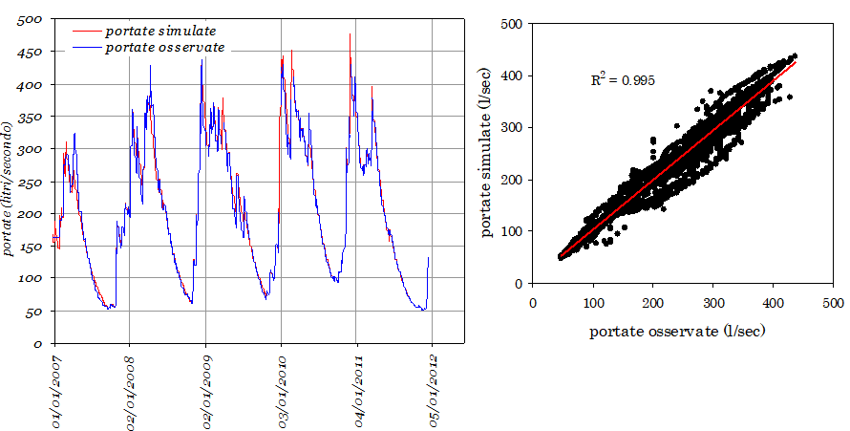

*Fig.3. Sovrapposizione dell’idrogramma misurato con quello simulato. Robustezza della Simulazione: valori simulati vs valori misurati*

**Simulazione della gestione con pozzi della sorgente di Scirca**

Sono state eseguite simulazioni utilizzando diverse configurazioni areali di pozzi, con distanze variabili dalla sorgente (da 100 m fino a 2850 m) e diverse portate di estrazione (60 l/s, 90 l/s, 120 l/s).

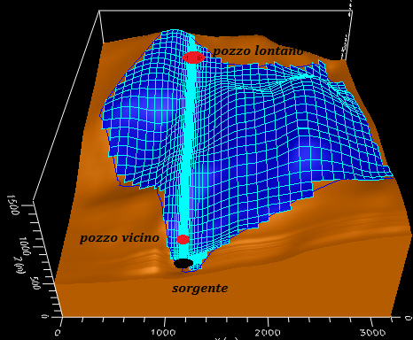

*Fig. 4. 3D Block - Modello alle differenze finite della Sorgente Scirca e dei pozzi di simulazione*

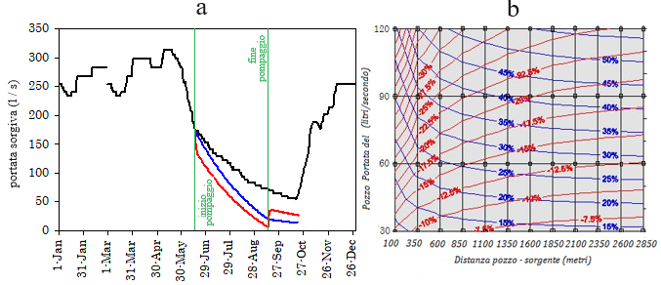

*Fig. 5.* ***(a)*** *Idrogramma delle portate naturali della sorgente (curva nera). Effetto sulle portate sorgive, in fase di recessione estiva, di un pozzo di emungimento distante 2850 m dalla scaturigine, che emunge per 90 giorni con portata di 90 l/sec (curva blu); Effetto sulle portate sorgive, in fase di recessione estiva, di un pozzo con identiche caratteristiche distante 100 m dalla scaturigine (curva rossa.).* ***(b)****Curve di rendimento volumetrico del Sistema sorgente + pozzo (curve blu), Curve di riduzione volumetrica dei flussi sorgente in 90 giorni di emungimento del pozzo.*

Le simulazioni hanno dimostrato che posizionare ipotetici pozzi lontano dalla sorgente piuttosto che vicino alla sorgente (come invece normalmente si fa nel tentativo di sfruttare le sorgenti) produce un sensibile aumento della resa del sistema (sorgente + pozzo), con un minore impatto sull’erogazione della sorgente.

**Effetti a lungo termine del pompaggio**

Con le simulazioni di lungo periodo (anni) si è quantificato il tempo necessario affinché la sorgente ritorni al suo idrogramma indisturbato (pre attivazione pozzi). I risultati modellistici mostrato che, considerando un pozzo di emungimento alla più grande ragionevole distanza dalla sorgente (2850 m), ed un pozzo che emunge 90 l/s per 90 giorni durante la stagione secca, accettando inoltre una tolleranza di 0,5 l/s, il sistema idrogeologico impiega circa 425 giorni per ripristinare le portate indisturbate della sorgente Scirca.

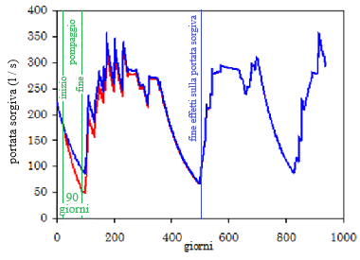

*Fig. 6. Simulazione dell’effetto sulla sorgente ad opera di un pozzo che emunge 90 l/s per 90 giorni durante la stagione secca, posto a 2850 m dalla scaturigine (curva rossa). Idrogramma pluriennale delle portate naturali della sorgente (curva blu).*

**Simulazione di emungimenti ciclici pluriennali**

Ulteriori simulazioni di lungo periodo (anni) riguardano invece cicli pluriennali di pompaggio estivo (giugno, luglio, agosto) intermittente di 90 giorni in totale ciascuno, con una portata di 90 l/s di un pozzo posto a 2850 metri dalla sorgente. I risultati modellistici indicano che, con un pozzo molto distante dalla sorgente, le portate invernali di Scirca diminuiscono ininfluentemente durante la stagione piovosa a vantaggio di una maggiore quantità d’acqua estraibile dal sistema (sorgente + pozzo) in estate. Si tratta quindi di un approccio gestionale che modula le variazioni stagionali indesiderate della sorgente Scirca, rendendo il sistema più efficiente dal punto di vista dell'approvvigionamento idrico durante la stagione di maggior richiesta idrica dell’utenza (giugno, luglio, agosto). Le portate e i volumi idrici erogati del sistema sorgente + pozzo tendono così ad essere più regolari durante l’anno.

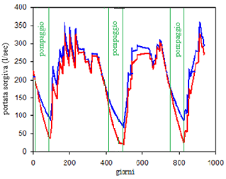

*Fig. 7. Idrogramma pluriennale naturale della sorgente simulato (linea blu), e simulazione dell’effetto sulla sorgente ad opera di un pozzo che emunge 90 l/s ciclicamente per 90 giorni all'anno (giugno, luglio, agosto), posto a 2850 m . dalla scaturigine (linea rossa).*

**Conclusioni**

Lo studio evidenzia l'importanza dell'impiego dei modelli numerici delle acque sotterranee dimostrando la possibilità di stimare le risorse idriche sotterranee attraverso la simulazione e la predizione delle portate giornaliere delle sorgenti. La modellistica idrogeologica è in grado di quantificare ipotesi innovative di gestione delle sorgenti consentendo di simulare approcci gestionali ottimali con l’effetto di aumentare la resa complessiva del sistema idrogeologico (sorgente + pozzo) garantendo un incremento idrico nei periodi di maggiore richiesta estiva, minimizzando al contempo i problemi ambientali. Strategie di gestione sostenibili possono dunque aiutare a bilanciare le esigenze idropotabili con la conservazione degli ecosistemi naturali, garantendo una fornitura idrica affidabile anche in periodi di penuria idrica. È stato dimostrato che l’emungimento di un ipotetico pozzo per tre mesi all’anno durante la stagione secca posto a grande distanza dalla scaturigine aumenta i flussi erogabili del sistema sorgente + pozzo. L’ aumento della portata estiva del sistema sorgente + pozzo è ottenuto a scapito dei picchi di scarico che si verificano naturalmente alla scaturigine in autunno e primavera. Verosimilmente, analoghi risultati di ottimizzazione della gestione idrica potrebbero essere raggiunti con l’impiego di lunghi pozzi orizzontali realizzabili a quote e in posizioni geograficamente strategiche rispetto alla scaturigine: per tale realizzazione le tecnologie sono già disponibili da vari anni. L'aumento della domanda di acqua e la diminuzione delle risorse idriche in molte regioni dovute ai cambiamenti climatici richiedono quindi nuovi approcci alla gestione delle sorgenti. Le soluzioni presentate possono essere utili per trovare, attraverso l’impiego della modellistica numerica richiamata dal D.Lgs. 30/2009, strategie di gestione ottimale che riducano il problema generale di fornire acqua e preservare l'ambiente.

**Bibliografia essenziale**

* Dragoni, W., Mottola, A., Cambi, C. (2013). Modeling the effects of pumping wells in spring management: The case of Scirca spring (central Apennines, Italy). Journal of Hydrology, 493, 115-123.
* Mottola, A., 2011. Modellizzazione matematica della sorgente Scirca (Appennino Umbro – Marchigiano).PhD. Thesis in Scienze della Terra e Geotecnologie, Università degli Studi di Perugia, Italy

## 5.2. Esempio di Modellistica numerica idrogeologica di un acquifero montano fratturato in Emilia-Romagna: Mulino delle Vene

A cura di Marianna Mazzei (Arpae Emilia-Romagna)

La quantificazione della ricarica delle acque sotterranee è un dato molto importante per ottenere informazioni circa il comportamento del flusso delle acque, utile alla classificazione dello stato ambientale della risorsa e dunque alla sua gestione e al suo potenziale sfruttamento. Un esempio di modellazione numerica in acquiferi fratturati è quello costruito con un codice open source nell’area delle sorgenti del Mulino delle Vene (Appennino reggiano, bacino idrografico del torrente Tresinaro) nell’ambito dello studio condotto da Petronici et al. (2019) per valutare il comportamento del sistema idrogeologico sotto differenti condizioni di ricarica.

La presenza di un sistema di monitoraggio in continuo della portata della sorgente avviato nel 2013 da ARPAE Emilia-Romagna ha consentito di ottenere dati orari di portata, temperatura e conducibilità elettrica delle acque sotterranee, che hanno costituito alcune delle informazioni iniziali per costruire il modello.

Utilizzando i dati di precipitazione e temperatura dell'aria rilevati presso la vicina stazione meteorologica di Carpineti è stata calcolata la piovosità media effettiva (ovvero la parte di precipitazione che rimane sulla superficie del suolo dopo i processi di evaporazione e traspirazione ed è quindi disponibile per successive infiltrazioni e deflusso), valutata su una scala temporale giornaliera come differenza tra le precipitazioni e l'evapotraspirazione calcolata con la formula di Hargreaves. La mancanza di deflusso negli alvei durante tutto l'anno suggerisce che quasi tutta l'acqua meteorica può essere considerata come una ricarica della falda acquifera.

La falda che alimenta le sorgenti è costituita da un plateau di arenarie (arenarie di Pantano, sub-unità di Santa Maria, PAT4) attraversato da una rete di faglie e fratture e le sorgenti sono l’unico deflusso idrico dell'assetto idrogeologico. Nonostante le poche informazioni riguardo l'evoluzione del livello piezometrico e le linee di flusso nell'ammasso roccioso fratturato, l’adozione dell’approccio metodologico del Mezzo Poroso Equivalente ha consentito di ottenere comunque un modello numerico rappresentativo.

È stato utilizzato il codice agli elementi finiti TRANSIN IV con l'interfaccia VISUAL TRANSIN per costruire un modello numerico pseudo-bidimensionale costituito da uno strato in cui la dimensione verticale viene implementata moltiplicando la conducibilità idraulica per lo spessore della falda acquifera. Questo codice risolve i problemi diretti e inversi per il flusso lineare e non lineare e le equazioni di trasporto. Utilizza elementi finiti lineari per la discretizzazione spaziale e differenze finite ponderate per l’integrazione del tempo e consente la simulazione dei processi di flusso e trasporto delle acque sotterranee. TRANSIN-IV esegue la calibrazione automatica (back analysis) utilizzando l'algoritmo di Levenberg-Marquardt ed utilizza il metodo della massima verosimiglianza per definire la funzione obiettivo.

Inizialmente, il modello di stato stazionario è stato calibrato utilizzando il livello piezometrico medio di due pozzi e di un laghetto, la portata media della sorgente e le osservazioni sulle interazioni tra acque superficiali e sotterranee. Questa calibrazione consente di ottenere i valori di conducibilità idraulica K per i diversi materiali.

Successivamente, un metodo alternativo, basato su analisi della curva di ricarica della sorgente, è stato adottato per ricavare i valori del coefficiente di immagazzinamento S, essenziale per eseguire simulazioni transitorie e accertare il comportamento del sistema in diversi scenari di ricarica delle acque sotterranee e tC, che oltre a consentire il calcolo di S, fornisce informazioni significative sul comportamento della falda acquifera utilizzabile ai fini della gestione delle acque. Un tC elevato indica che la falda acquifera ha la capacità di attenuare i cambiamenti di ricarica delle acque sotterranee nel discharge primaverile, mentre i cambiamenti si verificano bruscamente quando tC è basso. Inoltre, in caso di cambiamenti a lungo termine nella ricarica delle acque sotterranee, il discharge della sorgente evolverà più lentamente con tC più elevati. Il tC calcolato è inferiore a quello di falde acquifere grandi e profonde ma sembra essere sufficiente a mitigare brevi periodi di siccità. Pertanto, variazioni stagionali o di breve periodo non alterano sensibilmente la portata delle sorgenti, che potrebbero essere sfruttate senza adottare misure alternative. Tuttavia, lunghi periodi di siccità (più di 10 mesi, anche se lo stato stazionario viene raggiunto dopo 2,6 anni) influenzerà notevolmente la portata delle sorgenti. In ogni caso, anche considerando lo scenario peggiore, la portata delle sorgenti non ne risentirà troppo.

Per analizzare il comportamento del sistema sono state effettuate sei simulazioni transitorie nell'arco di un periodo di tre anni. La ricarica delle acque sotterranee è stata calcolata in sei scenari in base alla ricarica massima e minima delle acque sotterranee calcolata utilizzando dati storici. Gli scenari coprono una vasta gamma di possibili variazioni della ricarica delle falde acquifere. I risultati indicano che in caso di piccoli cambiamenti della ricarica delle acque sotterranee rispetto agli scenari estremi, le variazioni del livello piezometrico e del discharge della sorgente saranno relativamente piccoli. Al contrario, se le variazioni sono moderate, i cambiamenti del livello piezometrico e la portata della sorgente saranno considerevoli dopo alcuni mesi.

**Bibliografia essenziale**

Petronici F., Pujades E., Jurado A., Marcaccio M, Borgatti L., 2019. Numerical Modelling of the Mulino delle Vene Aquifer (Northern Italy) as a Tool for Predicting the Hydrogeological System Behavior under different recharge conditions. Water 11(12):2505. Doi: 10.3390/W11122505.

# Armonizzazione dei criteri per la valutazione del livello di confidenza nella classificazione dello stato chimico e quantitativo

I criteri per la valutazione del livello di confidenza nella classificazione dello stato chimico e quantitativo dei corpi idrici sotterranei sono stati sviluppati nell’ambito delle attività per la redazione del prodotto n. 07 “*Livello di confidenza*” della RR-TEM-09-01.

Considerando che diversi componenti che hanno partecipato alla redazione del prodotto n.07 sono presenti anche come componenti del gruppo per redazione del prodotto n.06, nell’ambito delle attività di quest’ultimo è stata svolta un’attività di aggiornamento dei lavori del prodotto n.07 in particolare sulle modalità e sui criteri per definire la confidenza per lo stato chimico, quantitativo e complessivo delle acque sotterranee. In particolare sono stati illustrati alcuni indicatori adottati per definire la robustezza e la stabilità che, attraverso l’utilizzo di tabelle a doppia entrata, restituiscono la confidenza sia per lo stato delle stazioni di monitoraggio, sia lo stato dei corpi idrici sotterranei. E’ stata inoltre spiegata l’importanza della conoscenza del modello concettuale e come viene utilizzata nella definizione della confidenza della classificazione.

E’ stato infine condiviso che la confidenza è un ulteriore strumento di lavoro per chi progetta e gestisce il monitoraggio che dovrebbe portare nel tempo ad un incremento della confidenza stessa, e per questo è importante utilizzare un metodo di valutazione uniforme, con schede informative riassuntive e codificate dei diversi elementi da valutare.

Tutte le ulteriori valutazioni e condivisioni sono state pertanto sviluppate nell’ambito delle attività sulla valutazione del livello di confidenza alla quale si rimanda per gli approfondimenti.

# Chiarimenti sulla valutazione dell'analisi di rischio tenendo conto della valutazione degli impatti e delle tendenze dei contaminanti

La CIS Guidance n. 18 illustra le modalità e i punti di vista con i quali si valuta lo stato dei corpi idrici e l’analisi di rischio (Figura 7.1): la valutazione dello stato guarda all’indietro durante l’ultimo ciclo di pianificazione, mentre la valutazione del rischio guarda al raggiungimento del buono stato alla fine del ciclo successivo di pianificazione.

Nella valutazione del rischio è pertanto insita la valutazione delle tendenze in atto e la possibilità di valutare lo stato e il raggiungimento degli obiettivi alla fine del ciclo sessennale, tenendo conto delle misure in atto e degli effetti derivanti dall’introduzione di nuove misure per ridurre le pressioni antropiche e quindi gli impatti.

La Linea Guida SNPA 11/2018, prevede la valutazione delle pressioni antropiche, che possono o meno essere significative, e che possono procurare impatti significativi. La valutazione avviene attraverso appositi indicatori per le acque sotterranee, che sono sintetizzati nella Tabella 7.1, molti dei quali considerano i trend delle concentrazioni o dei livelli di falda (es: salinizzazione, intrusione salina: trend >0 cloruri su più del 10% del GWB; media annua nitrati >25mg/L; trend livelli falda su più del 10% del GWB).

Un utile esempio per la sintesi delle valutazioni relative a pressioni, impatti e tendenze è stata riportata in Tabella 7.2, dove per ciascun corpo idrico si presenta un quadro sinottico dello stato, delle pressioni e impatti presenti e le tendenze calcolate per le diverse sostanze chimiche che possono risultare con incremento statisticamente significativo, con incremento ambientalmente significativo (A) e con inversioni significative di tendenza (I). A questo proposito il Manuale e Linee Guida 161/2017 risponde a quanto richiesto dal DM 6/7/2016 e contiene le modalità per individuare le tendenze statisticamente significative monotone e indica per le serie storiche con più di 14 anni la possibilità di calcolare anche le inversioni di tendenza.

Sono state condivise nell’ambito dei lavori le modalità di elaborazione e le valutazioni in merito alle tendenze statisticamente e ambientalmente significative, necessarie per una corretta analisi di rischio.

Si informa che nell’ambito delle attività della RR-TEM-09 sono in corso con Ispra l’implementazione e la messa a disposizione di un applicativo per il calcolo delle tendenze, che sarà utilizzabile dal portale Sintai, in grado di ricevere file di dati e restituire le elaborazioni anche grafiche delle tendenze e inversione di tendenza. In questo modo si semplificano le modalità di utilizzo dell’applicativo da parte delle Agenzie e si garantisce uniformità nelle modalità di elaborazione e di restituzione dei risultati a scala nazionale. L’applicativo è stato utilizzato come sperimentazione nell’ambito delle attività della Linea di Attività RR-TEM-09-02 per la valutazione dei trend di nitrati.

Al termine dell’implementazione dell’applicativo e la messa a disposizione sulla piattaforma Sintai da parte di Ispra, sarà possibile utilizzarlo per calcolare le tendenze oltre che per le concentrazioni di sostanze chimiche, anche per i livelli di falda.

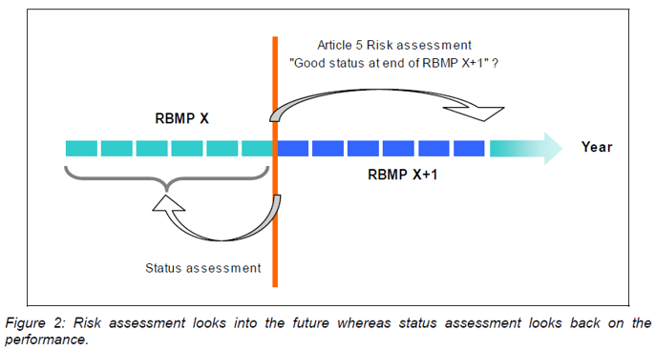

Figura 7.1: Rappresentazione schematica del diverso approccio tra valutazione dello stato e analisi di rischio (da CIS Guidance n. 18)

Tabella 7.1: Tabella riassuntiva pressioni/impatti/tendenze acque sotterranee (LG SNPA 11/2018)

|  |  |  |  |  |
| --- | --- | --- | --- | --- |
| **Tipologia di impatto** | **Acronimo L.G.** | **Acronimo Database PdG** | **Indicatori considerati nelle L.G.** | **Soglie previste nelle L.G.** |
| **Inquinamento da nutrienti** | NUTR | IN | Media annua nitrati | >25 mg/L NO3 |
| **Inquinamento chimico** | CHEM | IC | Concentrazione media annua  somma pesticidi | >0 |
| Riscontri positivi per sostanze ritenute correlate alla pressione | presenza valori >LOQ |
| Concentrazione media annua  della somma di tutti i VOC  rinvenuti | >0 |
| Riscontri positivi per sostanze non più autorizzate o utilizzate da decenni | presenza valori >LOQ |
| **Inquinamento/Intrusione salina** | SALI | IS | Intrusione salina o di altre sostanze per prelievi eccessivi | Trend >0 di cloruri o di altre sostanze su più del 10% del GWB |
| **Alterazione della direzione di flusso delle acque sotterranee causanti il fenomeno dell'intrusione salina (o di altre sostanze)** | INTR | IS | Trend cloruri o di altre  sostanze su almeno 10 anni | Trend >0 di cloruri o di altre sostanze su più del 10% del GWB |
| **Abbassamento dei livelli piezometrici per prelievi eccessivi** | LOWT | Piez | Trend piezometrico su 10 anni | valore medio <0 trend piezometrico su più del 10% del GWB |

Tabella 7.2: Esempio di tabella riassuntiva pressioni/impatti/tendenze

|  |  |  |  |  |  |  |  |  |
| --- | --- | --- | --- | --- | --- | --- | --- | --- |
| **Codice GWB** | **Stato Quant.** | **Stato Chimico** | **Parametri critici stato chimico** | **Pressioni Pot. Sign.** | **Pressioni Sign.** | **Impatti Sign.** | **Note** | **Tendenza all’aumento:**  **Incremento Sign.;**  **(A) Ambientalmente Sign.;**  **(I) Inversione Sign.** |
| **GWB1** | Scarso | Buono |  | 2.2 | 2.2, 3.1 | IN, Piez | Stato quantitativo scarso, attribuita pressione significativa 3.1 | B; Conducibilità; Fluoruri  Nitrati(A)  Cloruri(I); Solfati(I) |
| **GWB2** | Scarso | Buono |  |  | 3.1 | IC, IS | Stato quantitativo scarso, attribuita pressione significativa 3.1 | B; Cloruri  Ni(I) |
| **GWB3** | Scarso | Scarso | Ione Ammonio | 2.2, 3.1, 3.2 | 2.2, 3.1, 3.2 | IC, IN, IS, Piez |  | Cloruri  Conducibilità(I); Nitrati(I); Solfati(I) |
| **GWB4** | Scarso | Buono |  |  | 3.1 | IC, IN, Piez | Stato quantitativo scarso, attribuita pressione significativa 3.1 | Conducibilità; Nitrati  Cloruri(I); Solfati(I) |
| **GWB5** | Scarso | Buono |  | 3.2 | 3.2 | IN, Piez |  |  |
| **GWB6** | Buono | Scarso | Nitrati | 2.2 | 2.2 | IC, IN, IS, Piez |  | B; Conducibilità  Nitrati(I); Solfati(I) |
| **GWB7** | Buono | Buono |  |  |  | IN, IS, Piez |  | Cloruri; Conducibilità; Nitrati; Solfati  Ni(I) |
| **GWB8** | Scarso | Scarso | Nitrati | 2.2 | 2.2, 3.1 | IC, IN, IS, Piez | Stato quantitativo scarso, attribuita pressione significativa 3.1 | Cloruri; Fluoruri  Conducibilità(I); Solfati(I) |

# Documenti di riferimento e normativa essenziale

Criteri tecnici per l’analisi dello stato quantitativo e il monitoraggio dei corpi idrici sotterranei. Linee Guida SNPA 3/2017 (ex Manuali e Linee Guida Ispra 157/2017), Ispra, ISBN 978-88-448-0837-2

D.Lgs. 16 marzo 2009, n. 30: Attuazione della direttiva 2006/118/CE, relativa alla protezione delle acque sotterranee dall'inquinamento e dal deterioramento.

D.Lgs. 3 aprile 2006, n.152: Norme in materia ambientale (pubblicato nella Gazzetta Ufficiale n.88 del 14 aprile 2006 – suppl. ord. N.96)

D.M. 8 novembre 2010, n. 260: Regolamento recante i criteri tecnici per la classificazione dello stato dei corpi idrici superficiali, per la modifica delle norme tecniche del decreto legislativo 3 aprile 2006, n. 152, recante norme in materia ambientale, predisposto ai sensi dell'articolo 75, comma 3, del medesimo decreto legislativo. (GU n.30 del 7-2-2011 - Suppl. Ordinario n. 31)

Decreto del 6 luglio 2016: Recepimento della direttiva 2014/80/UE della Commissione del 20 giugno 2014 che modifica l’allegato II della direttiva 2006/118/CE del Parlamento europeo e del Consiglio sulla protezione delle acque sotterranee dall’inquinamento e dal deterioramento

Direttiva 2000/60/CE del 23 ottobre 2000 (WFD): che istituisce un quadro per l'azione comunitaria in materia di acque

Direttiva 2006/118/CE del 12 dicembre 2006: sulla protezione delle acque sotterranee dall'inquinamento e dal deterioramento

Direttiva 2008/105/CE del 16 dicembre 2008: relativa a standard di qualità ambientale nel settore della politica delle acque, recante modifica e successiva abrogazione delle direttive del Consiglio 82/176/CEE, 83/513/CEE, 84/156/CEE, 84/491/CEE e 86/280/CEE, nonché modifica della direttiva 2000/60/CE del Parlamento europeo e del Consiglio

Direttiva 2009/90/CE del 31 luglio 2009: che stabilisce, conformemente alla direttiva 2000/60/CE del Parlamento europeo e del Consiglio, specifiche tecniche per l’analisi chimica e il monitoraggio dello stato delle acque

Direttiva 2013/39/UE del 12 agosto 2013: che modifica le direttive 2000/60/CE e 2008/105/CE per quanto riguarda le sostanze prioritarie nel settore della politica delle acque

Direttiva 2014/80/UE, del 20 giugno 2014 che modifica l'allegato II della direttiva 2006/118/CE del Parlamento europeo e del Consiglio sulla protezione delle acque sotterranee dall'inquinamento e dal deterioramento

Guidance document n. 18 – Guidance on Groundwater Status and Trend Assessment, 2009, Common Implementation Strategy for the Water Framework Directive (2000/60/CE)

LEGGE 28 giugno 2016, n. 132 Istituzione del Sistema nazionale a rete per la protezione dell'ambiente e disciplina dell'Istituto superiore per la protezione e la ricerca ambientale

Linea Guida per la determinazione dei valori di fondo per i suoli e per le acque sotterranee. Linee Guida SNPA 8/2018 (ex Manuali e Linee Guida Ispra 174/2018), Ispra, ISBN 978-88-448-0880-8

Linee guida per l’analisi delle pressioni ai sensi della Direttiva 2000/60/CE. Linee Guida SNPA n. 11/2018 (ex Manuali e Linee Guida ISPRA n. 177/2018), Ispra, ISBN: 978-88-448-0887-7

Linee guida per la valutazione delle tendenze ascendenti e d'inversione degli inquinanti nelle acque sotterranee (DM 6 luglio 2016). Manuali e Linee Guida 161/2017, Ispra, Roma, 30 pp. ISBN 978-88-448-0844-0

Linee guida recanti la procedura da seguire per il calcolo dei valori di fondo per i corpi idrici sotterranei (DM 6 luglio 2016). Manuali e Linee Guida 155/2017, Ispra, ISBN 978-88-448-0830-3

Report di Sistema SNPA n. 19/2021 Attuazione della Direttiva 2000/60/CE corpi idrici fluviali, lacustri e sotterranei. Risultati della rilevazione effettuata presso le Arpa/Appa 2020-2021